***21118de Navarra***

**OOP con R**

Autor: Ing. Ernesto del Puerto

febrero de 2022

Indice

**1.****Conceptos** 7

**2.****Sistemas de programación orientada a objetos** 8

**Figura 2.1. Polimorfismo en R** 8

**3.****OOP en R** 9

**4.****El paquete sloop** 10

**Figura 4.1. El paquete sloop** 11

**5.****Tipos básicos** 11

**5.1.****Introducción** 11

**5.2.****Base versus objetos OO** 11

**Figura 5.1. Tipos básicos** 12

**Figura 5.2. Objeto base versus objeto OO** 12

**5.3.****Tipos base** 12

**Figura 5.3. Objeto base versus objeto OO** 13

**5.3.1.****Tipo numérico** 14

**Figura 5.4. Tipo numeric** 14

**6.****S3** 15

**6.1.****Introducción** 15

**Figura 6.1. S3** 16

**6.2.****Lo esencial** 17

**Figura 6.2. Usando sloop** 18

**Figura 6.3. Usando sloop en otros casos** 19

**7.****Clases** 19

**Figura 7.1. Clases** 20

**8.****Constructores** 21

**Figura 8.1. Constructor** 21

**9.****Validadores** 22

**Figura 9.1. Validadores** 23

**10.****Ayudantes** 23

**Figura 10.1. Ayudantes** 24

**11.****Genéricos y métodos** 24

**Figura 11.1. Genéricos** 25

**12.****Método de envío (method dispatch)** 25

**Figura 12.1. Method dispatch** 26

**13.****Encontrar métodos** 26

**Figura 13.1. Encontrando métodos** 26

**14.****Crear métodos** 27

**15.****Estilos de objetos** 27

**Figura 15.1. Estilos de objetos** 28

**16.****Herencia** 28

**Figura 16.1. Herencia** 29

**17.****La función NextMethod()** 29

**Figura 17.1. NextMethod** 30

**18.****Permitir la subclasificación** 31

**Figura 18.1. Subclases** 32

**19.****Las estructuras de datos como objetos** 32

**19.1.****Binding** 33

**Figura 19.1. Binding** 33

**Figura 19.2. Esquema del binding** 34

**Figura 19.3. Otro esquema de binding** 34

**20.****Nombres no sintácticos** 35

**Figura 20.1. Ejemplos de nombres no sintácticos** 35

**21.****Ejercicios** 36

**22.****Copiar al modificar** 36

**Figura 22.1. Copiar al modificar** 37

**Figura 22.2. Esquema de copiar al modificar** 37

**23.****La función tracemem** 38

**Figura 23.1. La función tracemem** 38

**24.****Llamadas de función** 38

**Figura 24.1. Llamada a una función** 39

**Figura 24.2. Esquema de la llamada a una función** 39

**Figura 24.3. Esquema de la llamada a una función, parte final** 39

**25.****Listas como objetos** 40

**Figura 25.1. Listas** 40

**Figura 25.2. Primer esquema de listas** 40

**Figura 25.3. Segundo esquema de listas** 41

**Figura 25.4. Ultimo esquema de listas** 41

**26.****Data frames** 42

**Figura 26.1. Data frames** 42

**Figura 26.2. Primer esquema de data frames** 42

**Figura 26.3. Segundo esquema de data frames** 43

**Figura 26.4. Ultimo esquema de data frames** 43

**27.****Vectores de caracteres** 44

**Figura 27.1. Un esquema de vectores de caracteres** 44

**Figura 27.2. Vectores de caracteres** 44

**Figura 27.3. Otro esquema de vectores de caracteres** 45

**28.****Ejercicios** 45

**29.****Tamaño del objeto** 46

**Figura 29.1. Tamaño de los objetos** 47

**30.****Ejercicios** 47

**31.****Modificar en el lugar** 48

**31.1.****Objetos con un solo enlace** 49

**Figura 31.1. Modificar en el lugar** 49

**31.2.****Entornos** 50

**Figura 31.2. Ejemplos de entornos** 51

**Figura 31.3. Esquema de entornos** 52

**Figura 31.4. Otro esquema de entornos** 52

**32.****Ejercicios** 52

**33.****Unbinding y el garbage collector** 53

**Figura 33.1. Unbiding y garbage collector** 53

**34.****R6** 54

**34.1.****Clases y métodos** 54

**Figura 34.1. Ejemplos de R6** 55

**34.2.****Encadenamiento de métodos** 56

**Figura 34.2. Ejemplos de encadenamiento de métodos** 56

**34.3.****Métodos importantes** 56

**Figura 34.3. Ejemplos del uso de métodos importantes** 57

**Figura 34.4. Ejemplo de cómo agregar métodos a una clase ya creada** 58

**Figura 34.5. Herencia** 58

**Figura 34.6. Introspección** 59

**34.4.****Agregar métodos después de la creación** 59

**34.5.****Herencia** 59

**34.6.****Introspección** 60

**34.7.****Ejercicios** 60

**35.****Control de acceso** 61

**35.1.****Privacidad** 61

**Figura 35.1. Privacidad** 62

**35.2.****Campos activos** 63

**Figura 35.2. Campos activos, primera parte** 63

**35.3.****Ejercicios** 63

**Figura 35.3. Campos activos, parte final** 64

**36.****Semántica de referencia** 65

**Figura 36.1. Semántica de referencia** 65

**Figura 36.2. Ejemplo de semántica de referencia** 66

**36.1.****Razonamiento** 66

**36.2.****Finalizador** 66

**Figura 36.3. Finalizador** 67

**36.3.****Campos R6** 68

**Figura 36.4. Campos R6** 68

**36.4.****Ejercicio** 69

**37.****¿Por qué R6?** 69

**38.****S4** 70

**38.1.****Outline** 70

**Figura 38.1. Ejemplos de S4** 71

**38.2.****Ejercicios** 73

**39.****Clases** 73

**Figura 39.1. Ejemplos de clases S4** 73

**40.****Herencia** 74

**Figura 40.1. Ejemplos de herencia** 74

**41.****Introspección** 74

**Figura 41.1. Introspección** 75

**42.****Redefinición** 75

**Figura 42.1. Redefinición** 75

**43.****Ayudante** 75

**Figura 43.1. Helper** 76

**44.****Anexo A. UML** 77

**Figura A.1. Ejemplos de diagramas de UML** 77

**Figura A.2. Logo de UML** 78

**Figura A.3. Diagramas de UML** 78

**Figura A.4. Diagrama de clase en UML** 79

**Figura A.5. Diagrama de clase de la cuenta bancaria** 79

**Figura A.6. Agregación** 80

**Figura A.7. Generalización** 81

**45.****Fuentes Bibliográficas** 83

# **Conceptos**

La programación orientada a objetos (OOP) es un poco más desafiante en R que en otros lenguajes porque:

* Hay múltiples sistemas OOP para elegir.

Nos centraremos en los tres que creo que son los más importantes: S3, R6 y S4. S3 y S4 son proporcionados por la base R.

R6 es proporcionado por el paquete R6 y es similar a las clases de referencia, o RC para abreviar, desde la base R.

* Hay desacuerdo sobre la importancia relativa de los sistemas OOP.

Creemos que S3 es el más importante, seguido de R6, luego S4.

Otros creen que S4 es el más importante, seguido de RC, y que S3 debe evitarse.

Esto significa que diferentes comunidades R usan diferentes sistemas.

S3 y S4 utilizan la función OOP genérica, que es bastante diferente de la programación orientada a objetos encapsulada utilizada por la mayoría de los lenguajes populares en la actualidad.

Aunque las ideas subyacentes de OOP son las mismas en todos los lenguajes, sus expresiones son bastante diferentes.

Esto significa que no se puede transferir inmediatamente nuestras habilidades OOP existentes a R.

En general, en R, la programación funcional es mucho más importante que la programación orientada a objetos, porque normalmente resuelve problemas complejos descomponiéndolos en funciones simples, no en objetos simples.

Sin embargo, hay razones importantes para aprender cada uno de los tres sistemas:

* S3 permite que sus funciones devuelvan resultados enriquecidos con una pantalla fácil de usar y componentes internos fáciles de usar para el programador.

S3 se usa en toda la base R, por lo que es importante dominarlo si desea extender las funciones base R para trabajar con nuevos tipos de entrada.

* R6 proporciona una forma estandarizada de escapar de la semántica de copia al modificar de R.

Esto es particularmente importante si deseamos modelar objetos que existen independientemente de R.

Hoy en día, una necesidad común para R6 es modelar datos que provienen de una API web y dónde los cambios provienen de dentro o fuera de R.

* S4 es un sistema riguroso que lo obliga a pensar cuidadosamente sobre el diseño del programa.

Es particularmente adecuado para construir grandes sistemas que evolucionan con el tiempo y recibirá contribuciones de muchos programadores.

Es por eso que lo utiliza el Bioconductor project, por lo que otra razón para aprender S4 es equiparlo para contribuir a ese proyecto.

Nos centraremos en la mecánica de la programación orientada a objetos, no en su uso efectivo, y puede ser un desafío comprenderlo completamente si, el lector, no ha realizado antes programación orientada a objetos.

Usar OOP de manera efectiva es lo suficientemente complejo como para requerir un tratamiento extenso.

# **Sistemas de programación orientada a objetos**

Diferentes personas usan los términos de programación orientada a objetos de diferentes maneras, por lo que proporcionaremos una descripción general rápida del vocabulario importante.

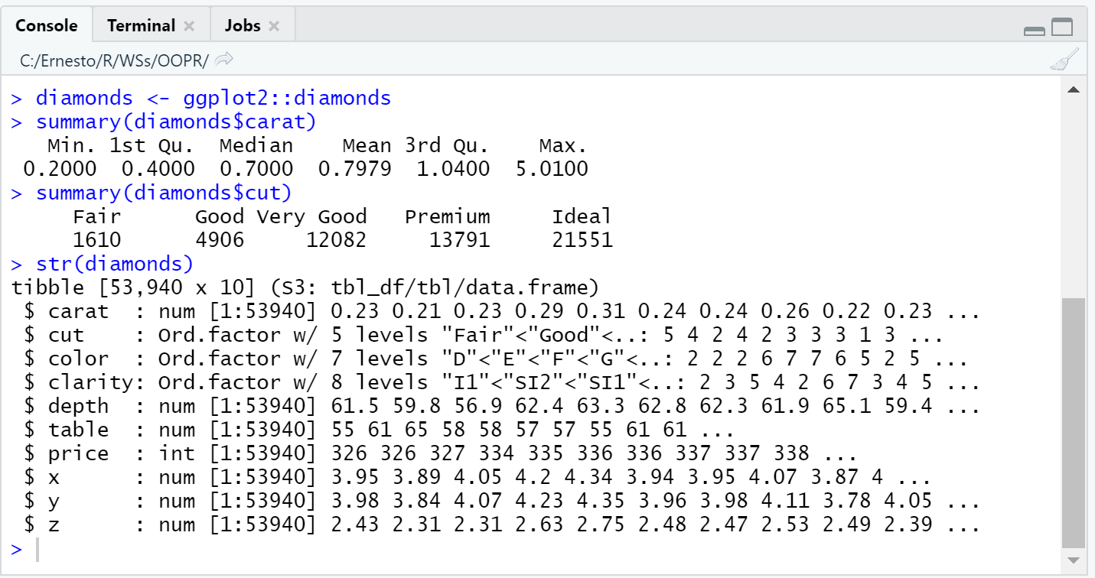

**Figura 2.1. Polimorfismo en R**

La razón principal para usar OOP es el polimorfismo (literalmente: muchas formas).

El polimorfismo significa que un desarrollador puede considerar la interfaz de una función por separado de su implementación, lo que hace posible usar la misma forma de función para diferentes tipos de entrada.

Esto está estrechamente relacionado con la idea de encapsulación: el usuario no necesita preocuparse por los detalles de un objeto porque están encapsulados detrás de una interfaz estándar.

Para ser concretos, el polimorfismo es lo que permite que ***summary()*** produzca diferentes salidas para variables numéricas y factoriales, ver figura 2.1.

Podemos imaginar que ***summary()*** contenga una serie de declaraciones ***if-else***, pero eso significaría que solo el autor original podría agregar nuevas implementaciones.

Un sistema OOP hace posible que cualquier desarrollador amplíe la interfaz con implementaciones para nuevos tipos de entrada.

Para ser más precisos, los sistemas OO llaman al tipo de un objeto su clase, y una implementación para una clase específica se llama método.

En términos generales, una clase define qué es un objeto y los métodos describen lo que ese objeto puede hacer.

La clase define los campos, los datos que posee cada instancia de esa clase.

Las clases están organizadas en una jerarquía de modo que si no existe un método para una clase, se usa el método de su padre y se dice que el hijo hereda el comportamiento.

Por ejemplo, en R, un factor ordenado hereda de un factor regular y un modelo lineal generalizado hereda de un modelo lineal.

El proceso de encontrar el método correcto dada una clase se llama envío de métodos.

Hay dos paradigmas principales de programación orientada a objetos que difieren en cómo se relacionan los métodos y las clases.

En este texto, tomaremos prestada la terminología del libro Extending R y llamaremos a estos paradigmas encapsulados y funcionales:

* En la programación orientada a objetos encapsulada, los métodos pertenecen a objetos o clases, y las llamadas a métodos suelen tener el aspecto de ***object.method(arg1, arg2)***.

Esto se denomina encapsulado porque el objeto encapsula tanto los datos (con campos) como el comportamiento (con métodos), y es el paradigma que se encuentra en los lenguajes más populares.

* En la programación orientada a objetos funcional, los métodos pertenecen a funciones genéricas y las llamadas a métodos se parecen a las llamadas a funciones ordinarias: ***genérico (objeto, arg2, arg3)***.

Esto se llama funcional porque desde el exterior parece una llamada de función regular, e internamente los componentes también son funciones.

Con esta terminología en la mano, ahora podemos hablar precisamente de los diferentes sistemas OO disponibles en R.

# **OOP en R**

Base R proporciona tres sistemas OOP: S3, S4 y clases de referencia (RC):

* S3 es una implementación informal de OOP funcional y se basa en convenciones comunes en lugar de garantías inquebrantables.

Esto hace que sea fácil comenzar, proporcionando una forma económica de resolver muchos problemas simples.

* S4 es una reescritura formal y rigurosa de S3, y se introdujo en Programación con datos.

Requiere más trabajo inicial que S3, pero a cambio brinda más garantías y una mayor encapsulación. S4 se implementa en el paquete de métodos base, que siempre se instala con R.

Quizás se pregunte el lector, si S1 y S2 existen.

No es así: S3 y S4 se nombraron de acuerdo con las versiones de S que acompañaban.

Las dos primeras versiones de S no tenían ningún marco OOP.

* RC implementa OO encapsulado.

Los objetos RC son un tipo especial de objetos S4 que también son mutables, es decir, en lugar de usar la semántica habitual de copiar al modificar de R, se pueden modificar en su lugar.

Esto los hace más difíciles de razonar, pero les permite resolver problemas que son difíciles de resolver en el estilo OOP funcional de S3 y S4.

Los paquetes de la CRAN proporcionan otros sistemas OOP:

* R6 implementa OOP encapsulado como RC, pero resuelve algunos problemas importantes.
* R.oo proporciona algo de formalismo además de S3 y hace posible tener objetos mutables de S3.
* Proto implementa otro estilo de programación orientada a objetos basado en la idea de prototipos, que desdibujan las distinciones entre clases e instancias de clases (objetos).

Aparte del R6, que es ampliamente utilizado, estos sistemas son principalmente de interés teórico.

Tienen sus puntos fuertes, pero pocos usuarios de R los conocen y los entienden, por lo que es difícil que otros los lean y contribuyan a su código.

# **El paquete sloop**

Analicemos el paquete ***sloop***.

El paquete ***sloop*** (pensemos en navegar los mares de OOP) proporciona una serie de ayudantes que completan las piezas que faltan en la base R.

El primero de ellos es ***sloop::otype()***.

Hace que sea fácil descifrar el sistema OOP utilizado por un objeto capturado de forma salvaje, ver figura 4.1.

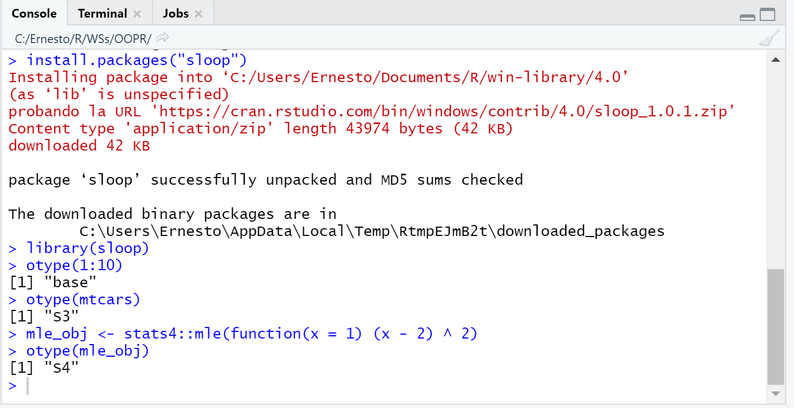

**Figura 4.1. El paquete sloop**

# **Tipos básicos**

# **Introducción**

Para hablar de objetos y programación orientada a objetos en R, primero debemos aclarar una confusión fundamental sobre dos usos de la palabra objeto.

Hasta ahora hemos usado la palabra en el sentido general capturado por la concisa cita de John Chambers: Todo lo que existe en R es un objeto.

Sin embargo, si bien todo es un objeto, no todo está orientado a objetos.

Esta confusión surge porque los objetos base provienen de S y se desarrollaron antes de que nadie pensara que S podría necesitar un sistema OOP.

Las herramientas y la nomenclatura evolucionaron orgánicamente durante muchos años sin un solo principio rector.

La mayoría de las veces, la distinción entre objetos y objetos orientados a objetos no es importante.

Pero tenemos que entrar en los detalles esenciales, así que usaremos los términos objetos base y objetos OO para distinguirlos, ver figura 5.1.

# **Base versus objetos OO**

Para saber la diferencia entre un objeto base y OO, usemos ***is.object()*** o ***sloop::otype()***:, ver figura 5.2.

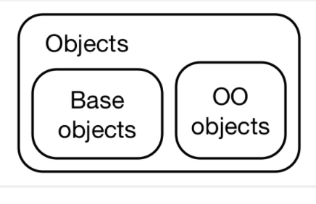

**Figura 5.1. Tipos básicos**

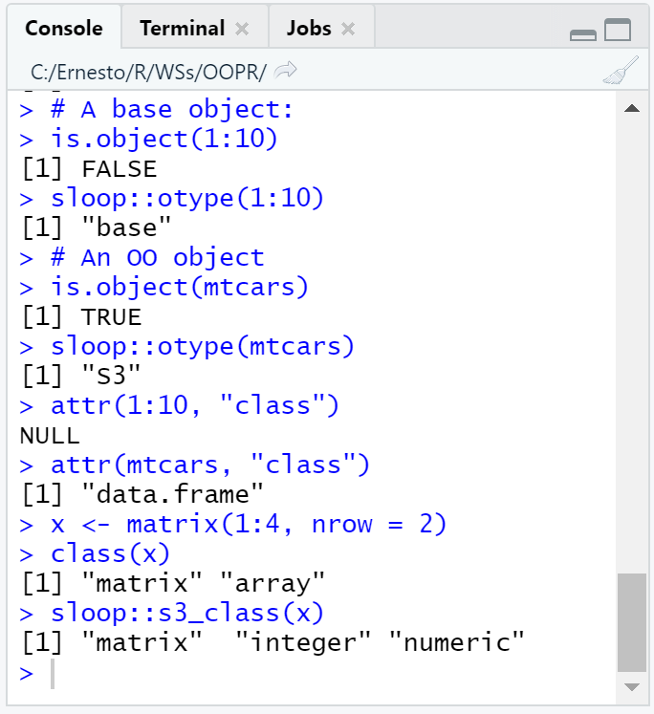

**Figura 5.2. Objeto base versus objeto OO**

Técnicamente, la diferencia entre los objetos base y OO es que los objetos OO tienen un atributo de clase.

Es posible que el lector esté familiarizado con la función ***class()***.

Es seguro aplicar esta función a objetos S3 y S4, pero devuelve resultados engañosos cuando se aplica a objetos base.

Es más seguro usar ***sloop::s3_class()***, que devuelve la clase implícita que los sistemas S3 y S4 usarán para seleccionar métodos

# **Tipos base**

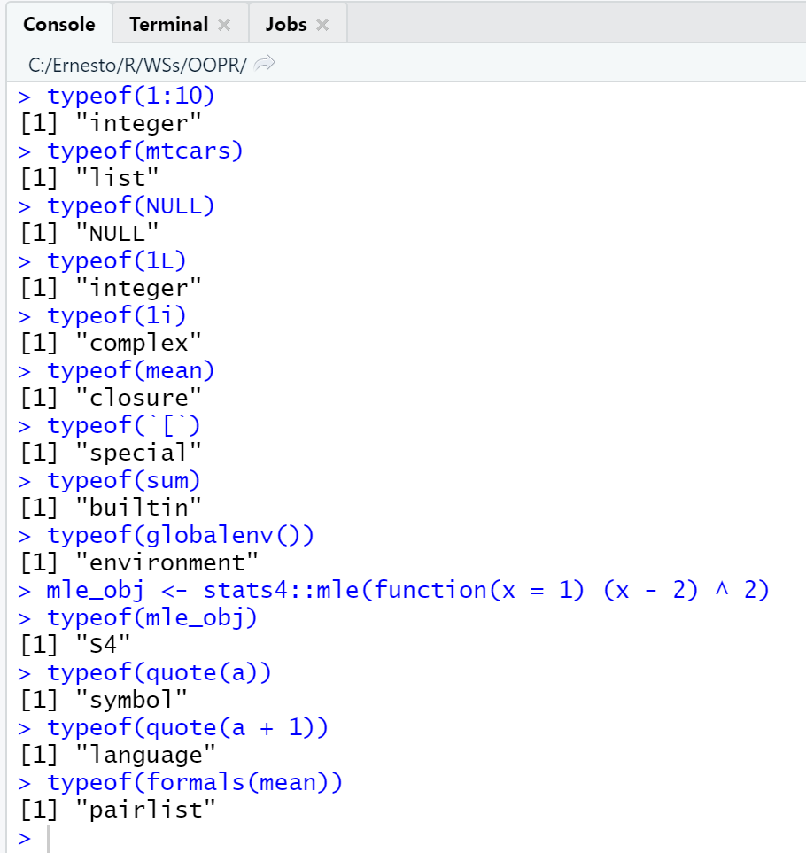

**Figura 5.3. Objeto base versus objeto OO**

Mientras que solo los objetos OO tienen un atributo de clase, cada objeto tiene un tipo base:

* Los tipos base no forman un sistema OOP porque las funciones que se comportan de manera diferente para diferentes tipos base se escriben principalmente en código C que usa instrucciones de cambio.

Esto significa que solo R-core puede crear nuevos tipos, y crear un nuevo tipo es mucho trabajo porque cada declaración de cambio debe modificarse para manejar un nuevo caso.

Como consecuencia, rara vez se agregan nuevos tipos base.

El cambio más reciente, en 2011, agregó dos tipos exóticos que nunca se ven en R, pero que son necesarios para diagnosticar problemas de memoria.

Antes de eso, el último tipo agregado fue un tipo base especial para objetos S4 agregado en 2005.

En total, hay 25 tipos de base diferentes.

Se enumeran a continuación, agrupados libremente.

Estos tipos son los más importantes en el código C, por lo que a menudo los verá llamados por sus nombres de tipo C.

Los hemos incluido entre paréntesis.

* Vectors, include types NULL (NILSXP), logical (LGLSXP), integer (INTSXP), double (REALSXP), complex (CPLXSXP), character (STRSXP), list (VECSXP) y raw (RAWSXP).
* Functions, include types closure (regular R functions, CLOSXP), special (internal functions, SPECIALSXP) y builtin (primitive functions, BUILTINSXP).
* Environments, type environment (ENVSXP).
* El S4 type (S4SXP), se usa para clases S4 que no heredan de un tipo base.
* Language components, include symbol (aka name, SYMSXP), language usually called calls, (LANGSXP) y pairlist (usado para argumentos de funciones, LISTSXP).

expression (EXPRSXP) es un tipo de propósito especial que solo devuelven parse() y expresión().

Las expresiones generalmente no son necesarias en el código de usuario.

Los tipos restantes son esotéricos y rara vez se ven en R.

Son importantes principalmente para el código C: externalptr (EXTPTRSXP), weakref (WEAKREFSXP), bytecode (BCODESXP), promise (PROMSXP), ... (DOTSXP) y any (ANYSXP) ).

Es posible que el lector conozca mode() y storage.mode().

No utilice estas funciones: solo existen para proporcionar nombres de tipo que sean compatibles con S.

# **Tipo numérico**

Tengamos cuidado al hablar del tipo numérico, porque R usa numeric para referirse a tres cosas ligeramente diferentes:

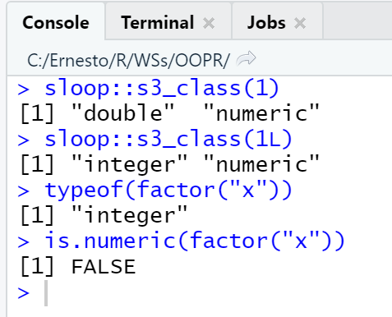

**Figura 5.4. Tipo numeric**

1. En algunos lugares, numeric se usa como un alias para el tipo double.

Por ejemplo, ***as.numeric()*** es idéntico a ***as.double()*** y ***numeric()*** es idéntico a ***double()***.

R también usa ocasionalmente ***real*** en lugar de ***double***; ***NA_real_*** es el único lugar donde es probable que encuentremos esto en la práctica.

1. En los sistemas S3 y S4, numeric se usa como una forma abreviada de tipo entero o doble, y se usa cuando se seleccionan métodos.
2. ***is.numeric()*** prueba objetos que se comportan como números.

Por ejemplo, los factores tienen el tipo entero pero no se comportan como números (es decir, no tiene sentido tomar la media del factor), ver figura 5.4.

Usaremos numérico para indicar un objeto de tipo entero o doble.

# **S3**

# **Introducción**

S3 es el primer y más simple sistema OO de R.

S3 es informal y ad hoc, pero hay cierta elegancia en su minimalismo: no se le puede quitar ninguna parte y seguir teniendo un sistema OO útil.

Por estas razones, debemos usarlo, a menos que tengamos una razón convincente para hacerlo de otra manera.

S3 es el único sistema OO utilizado en los paquetes base y stats, y es el sistema más utilizado en los paquetes CRAN.

S3 es muy flexible, lo que significa que te permite hacer cosas que son bastante desaconsejables.

Si hemos usado un entorno estricto como Java, esto parecerá bastante aterrador, pero le da a los programadores de R una gran libertad.

Puede ser muy difícil evitar que las personas hagan algo que no queremos que hagan, pero nuestros usuarios nunca se detendrán porque hay algo que aún no hemos implementado.

Dado que S3 tiene pocas restricciones integradas, la clave para su uso exitoso es aplicar las restricciones nosotros mismo.

Analicemos cómo funciona el sistema S3, no cómo usarlo de manera efectiva para crear nuevas clases y genéricos.

Recomendamos combinar el conocimiento teórico con el conocimiento práctico codificado en el paquete ***vctrs***.

Analicemos una descripción general rápida de todos los componentes principales de S3: clases, genéricos y métodos.

Analicemos ***sloop::s3_dispatch()*** para explorar cómo funciona S3.

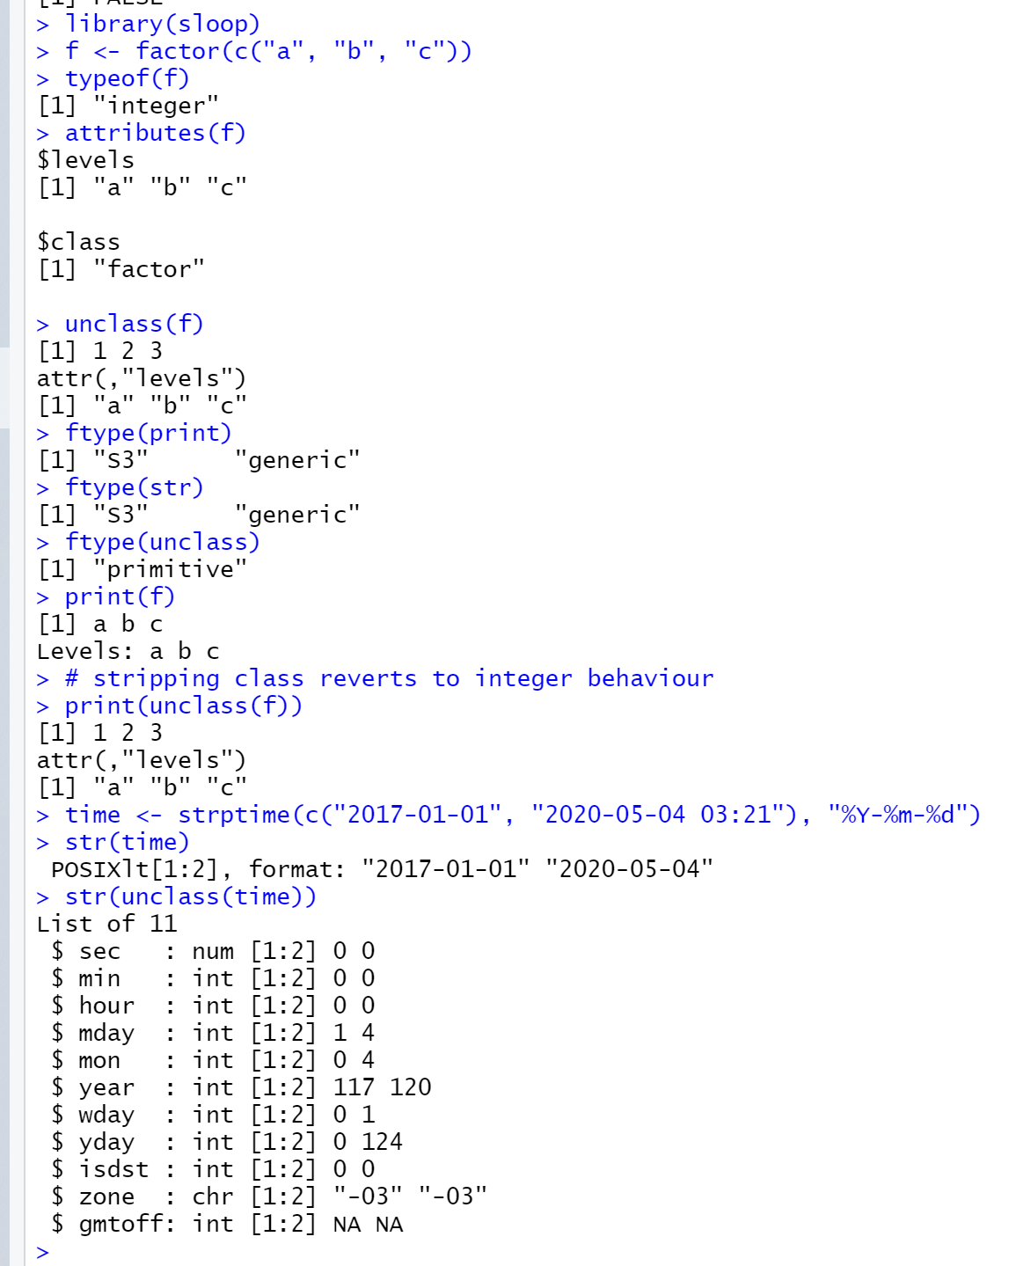

**Figura 6.1. S3**

Analicemos la creación de una nueva clase S3, incluidas las tres funciones que deberían acompañar a la mayoría de las clases: un constructor, un ayudante (helper) y un validador.

Analicemos cómo funcionan los métodos y los genéricos de S3, incluidos los aspectos básicos del envío de métodos (method dispatch).

Analicemos los cuatro estilos principales de los objetos de S3: vector, registro (record), data frame y escalar (scalar).

Analicemos cómo funciona la herencia en S3 y lo que necesitamos para hacer que una clase sea subclasificable.

Analicemos los detalles más finos del envío de métodos, incluidos los tipos base (base types), los genéricos internos (internal generics), los genéricos de grupo (group generics) y el envío doble (double dispatch).

Las clases de S3 se implementan mediante atributos.

Usaremos vectores base S3 existentes para ejemplos y exploración, recordemos las clases factor, Date, difftime, POSIXct y POSIXlt analizadas.

Usaremos el paquete ***sloop***.

# **Lo esencial**

Un objeto de S3 es un tipo base con al menos un atributo de clase (se pueden usar otros atributos para almacenar otros datos).

Por ejemplo, tomemos el factor.

Su tipo base es el vector entero, tiene un atributo de clase de factor, y un atributo de niveles que almacena los niveles posibles.

Podemos obtener el tipo base subyacente desclasificándolo con ***unclass(),*** lo que elimina el atributo de clase y hace que pierda su comportamiento especial:

Un objeto de S3 se comporta de manera diferente a su tipo base subyacente cada vez que se pasa a una función genérica.

La forma más fácil de saber si una función es genérica es usar ***sloop::ftype()*** y buscar generic en la salida.

Una función genérica define una interfaz, que utiliza una implementación diferente según la clase de un argumento (casi siempre el primer argumento).

Muchas funciones básicas de R son genéricas, incluida ***print()***.

Tengamos en cuenta que ***str()*** es genérica, y algunas clases de S3 usan ese genérico para ocultar los detalles internos.

Por ejemplo, la clase POSIXlt que se usa para representar datos de fecha y hora en realidad está construida sobre una lista, un hecho que está oculto por su método ***str()***.

El genérico es un intermediario: su trabajo es definir la interfaz (es decir, los argumentos) y luego encontrar la implementación correcta para el trabajo.

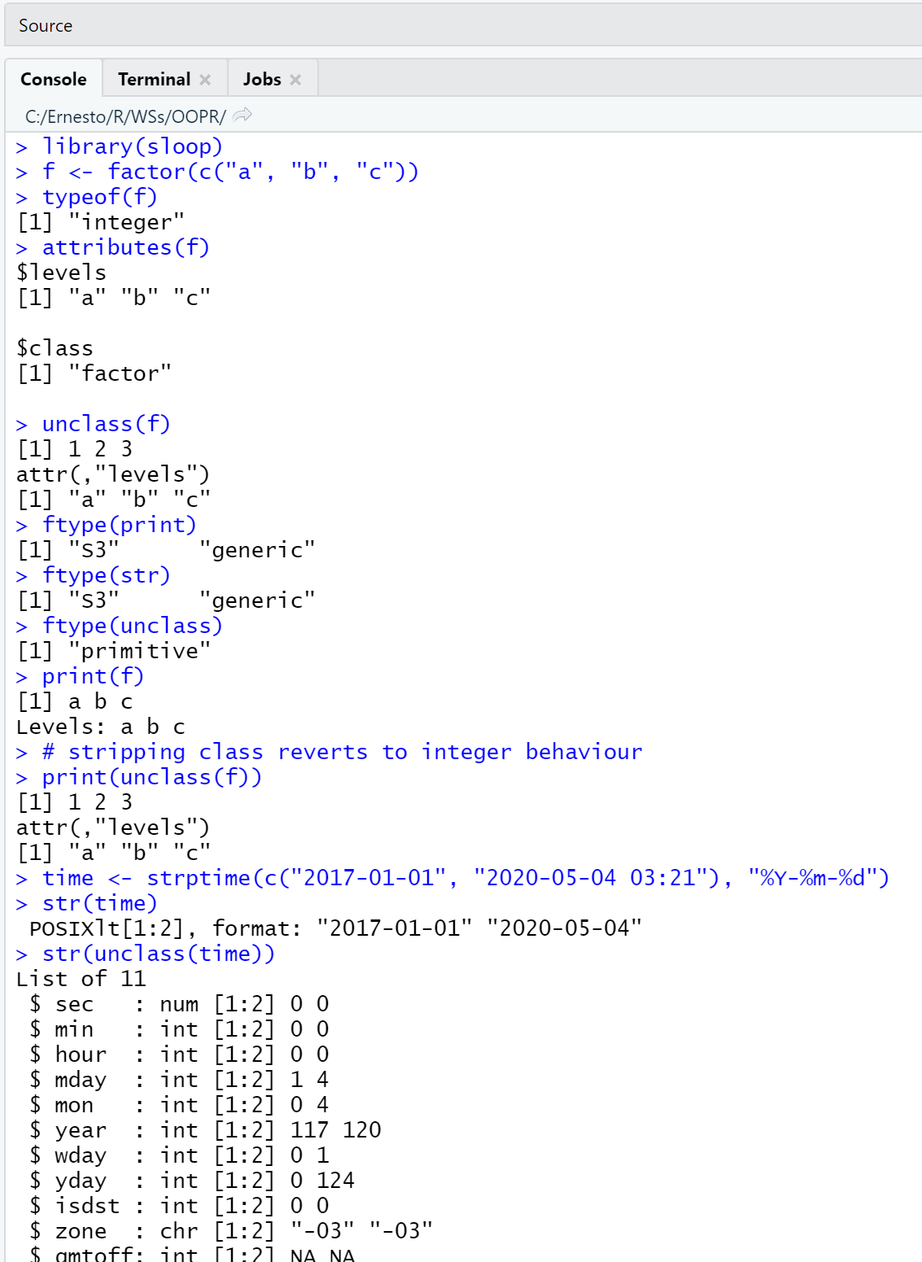

**Figura 6.2. Usando sloop**

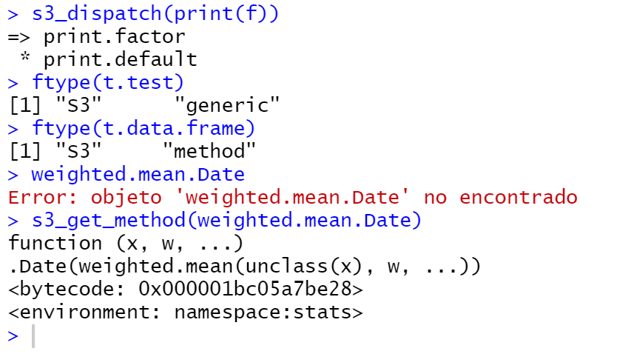

**Figura 6.3. Usando sloop en otros casos**

La implementación de una clase específica se llama método, y el genérico encuentra ese método realizando el envío del método.

Podemos usar ***sloop::s3_dispatch()*** para ver el proceso de envío del método.

Los métodos S3 son funciones con un esquema de nombres especial, ***generic.class()***.

Por ejemplo, el método factor para el genérico ***print()*** se llama ***print.factor()***.

Nunca debemos llamar al método directamente, sino confiar en el genérico para encontrarlo por nosotros.

Generalmente, podemos identificar un método por la presencia de . en el nombre de la función, pero hay una serie de funciones importantes en la base R que se escribieron antes de S3 y, por lo tanto, usan el . (punto) para unir palabras.

Si no estamos seguros, consultemos con ***sloop::ftype()***.

A diferencia de la mayoría de las funciones, no se puede ver el código fuente de la mayoría de los métodos S3 simplemente escribiendo sus nombres.

Esto se debe a que los métodos S3 generalmente no se exportan: viven solo dentro del paquete y no están disponibles en el entorno global.

En su lugar, podemos usar ***sloop::s3_get_method()***, que funcionará independientemente de dónde resida el método.

# **Clases**

Si el lector ha realizado programación orientada a objetos en otros lenguajes, se sorprenderá al saber que S3 no tiene una definición formal de una clase: para hacer que un objeto sea una instancia de una clase, simplemente establezca el atributo de clase.

Podemos hacerlo durante la creación con ***structure()***, o después del hecho con clase<-():

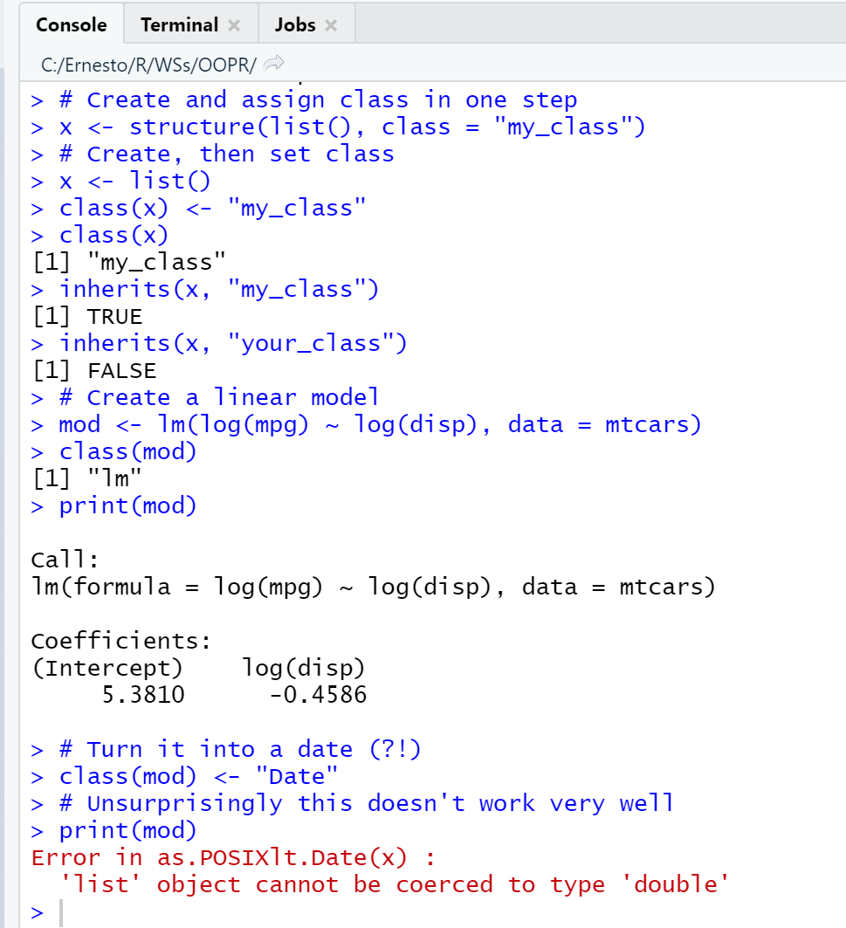

**Figura 7.1. Clases**

Podemos determinar la clase de un objeto de S3 con ***class(x)*** y ver si un objeto es una instancia de una clase usando ***inherits(x, "classname")***.

El nombre de la clase puede ser cualquier cadena, pero recomendamos usar solo letras y _.

Evitar ., el punto, porque (como se mencionó anteriormente) se puede confundir con el . separador entre un nombre genérico y un nombre de clase.

Al usar una clase en un paquete, recomendamos incluir el nombre del paquete en el nombre de la clase.

Eso asegura que no chocará accidentalmente con una clase definida por otro paquete.

S3 no tiene comprobaciones de corrección, lo que significa que puede cambiar la clase de los objetos existentes.

Es recomendable proporcionar generalmente tres funciones:

1. Un constructor de bajo nivel, ***new_myclass()***, que crea eficientemente nuevos objetos con la estructura correcta.
2. Un validador, validate_myclass(), que realiza verificaciones más costosas desde el punto de vista computacional para garantizar que el objeto tenga los valores correctos.
3. Un ayudante fácil de usar, **myclass()**, que proporciona una forma conveniente para que otros creen objetos de niestra clase.

No necesitamos un validador para clases muy simples y podemos omitir el asistente si la clase es solo para uso interno, pero siempre debemos proporcionar un constructor.

# **Constructores**

S3 no proporciona una definición formal de una clase, por lo que no tiene una forma integrada de garantizar que todos los objetos de una clase determinada tengan la misma estructura (es decir, el mismo tipo base y los mismos atributos con los mismos tipos).

En su lugar, debemos aplicar una estructura coherente mediante el uso de un constructor.

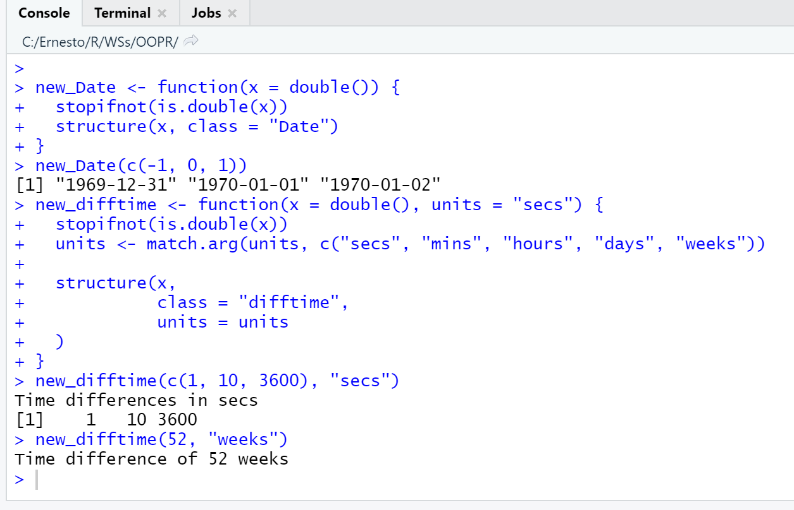

**Figura 8.1. Constructor**

El constructor debe seguir tres principios:

1. Se llamará ***new_myclass()***.
2. Tenga un argumento para el objeto base y uno para cada atributo.
3. Compruebe el tipo del objeto base y los tipos de cada atributo.

Para comenzar, hagamos un constructor para la clase S3 más simple: ***Date***.

Una fecha es solo un double con un solo atributo.

Esto lo convierte en un constructor muy simple:

El propósito de los constructores es ayudar al desarrollador.

Eso significa que puede mantenerlos simples y no necesitamos optimizar los mensajes de error para el consumo público.

Si esperamos que los usuarios también creen objetos, debemos crear una función de ayuda amigable, llamada ***class_name()***.

Un constructor un poco más complicado es el de ***difftime***, que se usa para representar diferencias de tiempo.

Se basa nuevamente en un double, pero tiene un atributo de unidades que debe tomar uno de un pequeño conjunto de valores.

El constructor es una función de desarrollador: será llamado en muchos lugares por un usuario experimentado.

Eso significa que está bien intercambiar un poco de seguridad a cambio de rendimiento, y debemos evitar verificaciones potencialmente lentas en el constructor.

# **Validadores**

Las clases más complicadas requieren controles de validez más complicados.

Tomemos factores, por ejemplo.

Un constructor solo verifica que los tipos sean correctos, lo que permite crear factores con formato incorrecto.

En lugar de sobrecargar al constructor con controles complicados, es mejor ponerlos en una función separada.

Si lo hacemos, nos permite crear nuevos objetos de forma económica cuando sabemos que los valores son correctos y reutilizar fácilmente las comprobaciones en otros lugares.

Esta función de validación se llama principalmente por sus efectos secundarios (arrojar un error si el objeto no es válido), por lo que es de esperar que devuelva su entrada principal de forma invisible.

Sin embargo, es útil que los métodos de validación regresen visiblemente.

Como analizaremos.

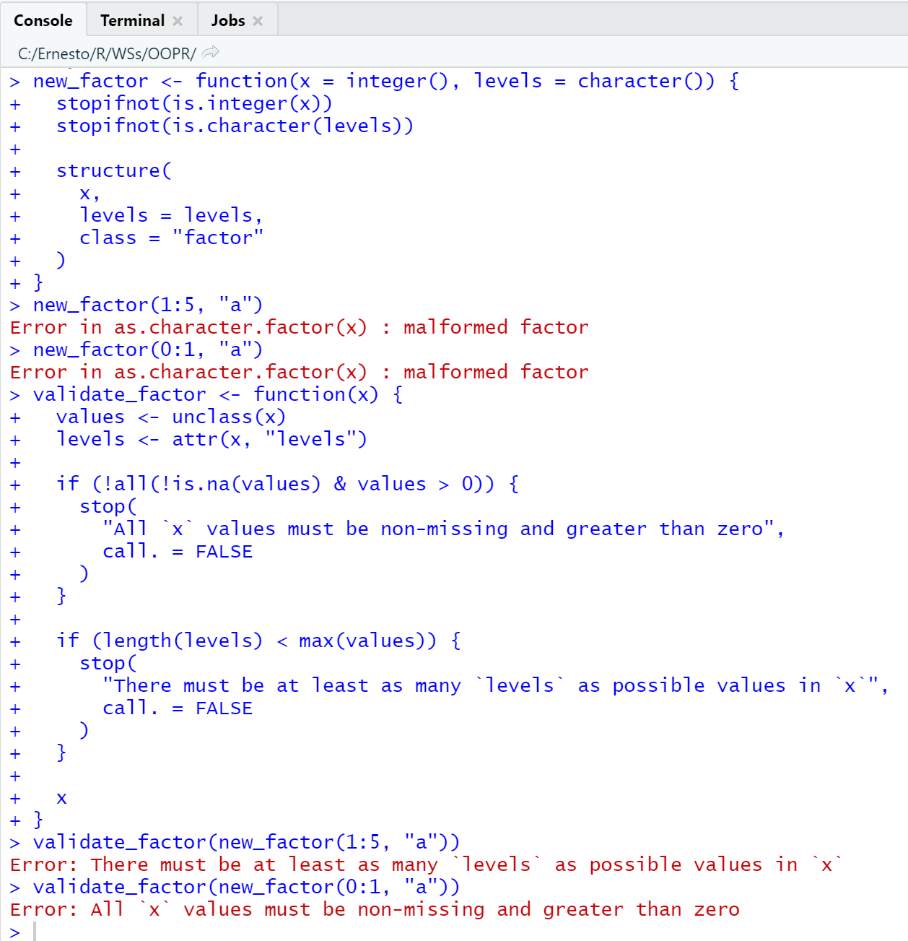

**Figura 9.1. Validadores**

# **Ayudantes**

Si deseamos que los usuarios construyan objetos de nuestra clase, también debemos proporcionar un método auxiliar que les haga la vida lo más fácil posible.

Un ayudante siempre debe:

* Tener el mismo nombre que la clase, por ejemplo ***myclass()***.
* Termine llamando al constructor y al validador, si existe.
* Cree mensajes de error cuidadosamente elaborados y adaptados a un usuario final.
* Tenga una interfaz de usuario cuidadosamente diseñada con valores predeterminados cuidadosamente elegidos y conversiones útiles.

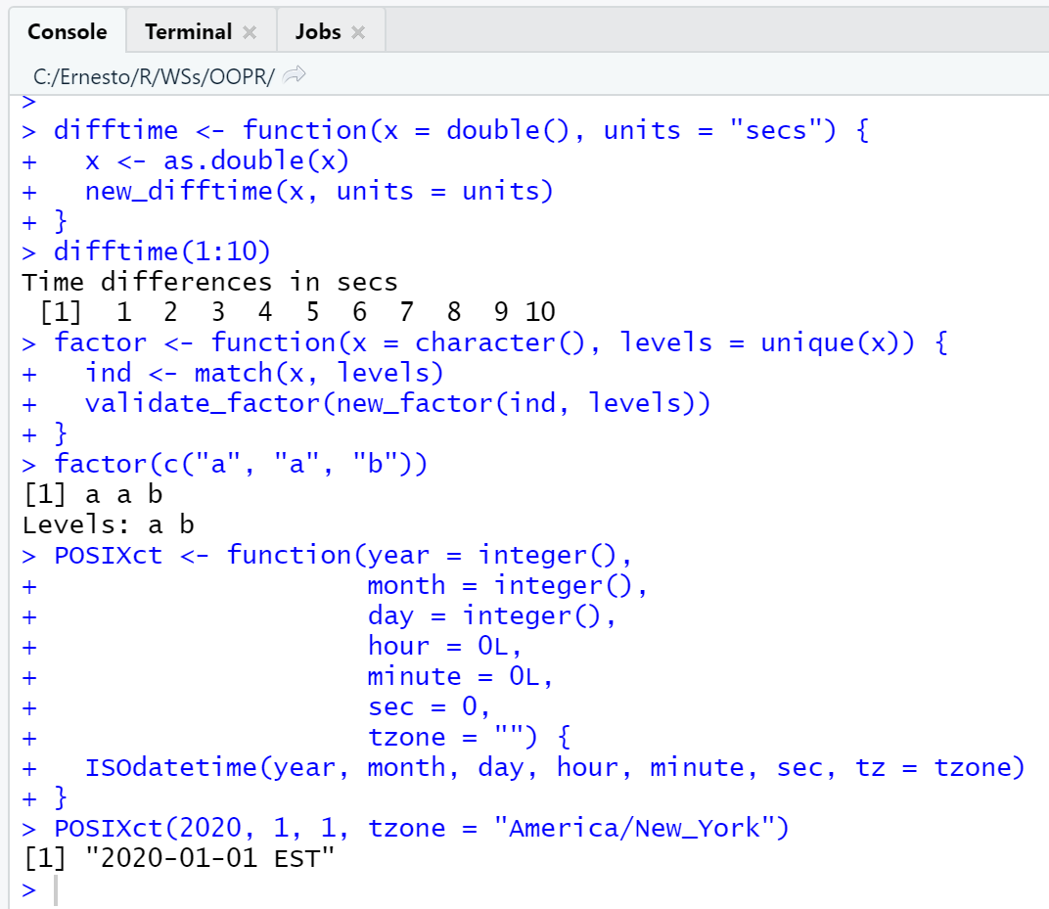

**Figura 10.1. Ayudantes**

La última viñeta es la más complicada y es difícil dar consejos generales.

Sin embargo, hay tres patrones comunes, ver la figura 10.1.

A veces, todo lo que necesita hacer el ayudante es forzar sus entradas al tipo deseado.

Por ejemplo, ***new_difftime()*** es muy estricto y viola la convención habitual de que puede usar un vector entero siempre que pueda usar un vector doble.

# **Genéricos y métodos**

El trabajo de un genérico S3 es realizar el envío de métodos, es decir, encontrar la implementación específica para una clase.

El envío de métodos lo realiza ***UseMethod()***, al que todos los genéricos llaman.

***UseMethod()*** toma dos argumentos: el nombre de la función genérica (requerido) y el argumento a usar para el envío del método (opcional).

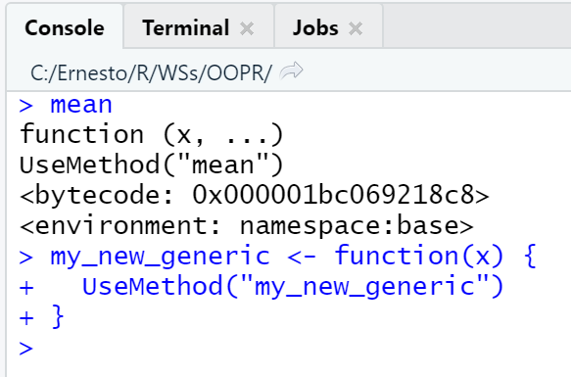

**Figura 11.1. Genéricos**

Si omitimos el segundo argumento, se enviará en función del primer argumento, que casi siempre es lo que se desea.

La mayoría de los genéricos son muy simples y consisten solo en una llamada a ***UseMethod()***.

Tomemos la función ***mean ()***, la media, por ejemplo.

No pasa ninguno de los argumentos del genérico a ***UseMethod()***; utiliza magia profunda para pasar al método automáticamente.

El proceso preciso es complicado y con frecuencia sorprendente, por lo que debe evitar realizar cualquier cálculo de forma genérica.

Para conocer todos los detalles, use lector la ayuda.

# **Método de envío (method dispatch)**

¿Cómo funciona ***UseMethod()***?

Básicamente, crea un vector de nombres de métodos, ***paste0 ("genérico", ".", c (clase (x), "predeterminado"))***, y luego busca cada método potencial a su vez.

Podemos ver esto en acción con ***sloop::s3_dispatch()***.

Llamamos a un genérico S3 y enumera todos los métodos posibles.

Por ejemplo, ¿a qué método se llama cuando imprime un objeto Date?

La salida es simple, ver figura 12.1.

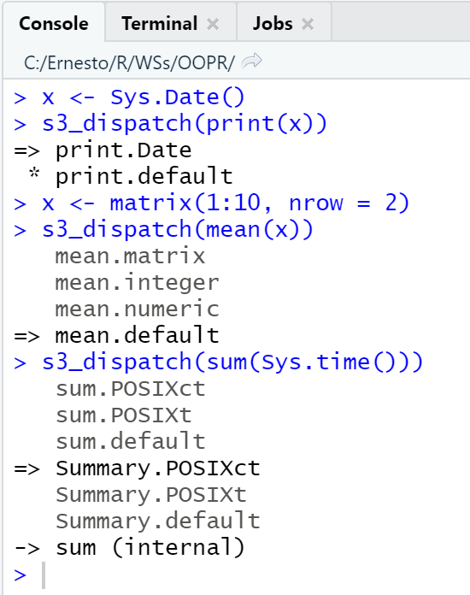

**Figura 12.1. Method dispatch**

=> indica el método que se llama, en el ejemplo ***print.Date()***

* indica un método que está definido, pero no llamado, en el ejemplo ***print.default()***.

La clase predeterminada es una pseudoclase especial.

Esta no es una clase real, pero se incluye para que sea posible definir un respaldo estándar que se encuentra siempre que un método específico de clase no está disponible.

# **Encontrar métodos**

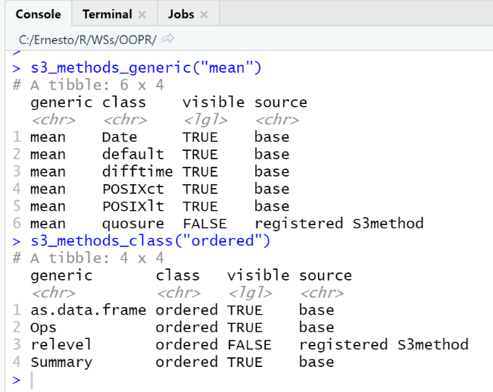

**Figura 13.1. Encontrando métodos**

***sloop::s3_dispatch()*** nos permite encontrar el método específico usado para una sola llamada.

¿Qué sucede si deseamos encontrar todos los métodos definidos para un genérico o asociados con una clase?

Ese es el trabajo de ***sloop::s3_methods_generic()*** y ***sloop::s3_methods_class()***.

# **Crear métodos**

Hay dos conceptos a tener en cuenta cuando creamos un nuevo método:

1. Primero, solo debemos escribir un método si posee el genérico o la clase.

R nos permitirá definir un método incluso si no lo hace.

En su lugar, trabajemos con el autor del genérico o de la clase para agregar el método en nuestro código.

1. Un método debe tener los mismos argumentos que su genérico.

Esto se aplica en los paquetes mediante la verificación R CMD, pero es una buena práctica incluso si no estamos creando un paquete.

Hay una excepción a esta regla: si el genérico tiene... (tres puntos, puntos suspensivos), el método puede contener un superconjunto de argumentos.

Esto permite que los métodos tomen argumentos adicionales arbitrarios.

La desventaja de usar ..., sin embargo, es que cualquier argumento mal escrito se considerará válido.

# **Estilos de objetos**

Hasta ahora hemos analizado las clases de estilo vectorial como ***Date*** y ***factor***.

Estos tienen la propiedad clave de que ***length(x)*** representa el número de observaciones en el vector.

Hay tres variantes que no tienen esta propiedad.

Los objetos de estilo de registro utilizan una lista de vectores de igual longitud para representar componentes individuales del objeto.

El mejor ejemplo de esto es POSIXlt, que debajo del capó es una lista de 11 componentes de fecha y hora como año, mes y día.

Las clases de estilo de registro anulan los métodos ***length()*** y ***subsetting*** para ocultar este detalle de implementación.

Los data frames son similares a los objetos de estilo de registro en que ambos usan listas de vectores de igual longitud.

Sin embargo, los data frames son conceptualmente bidimensionales y los componentes individuales se exponen fácilmente al usuario.

El número de observaciones es el número de filas, no la longitud.

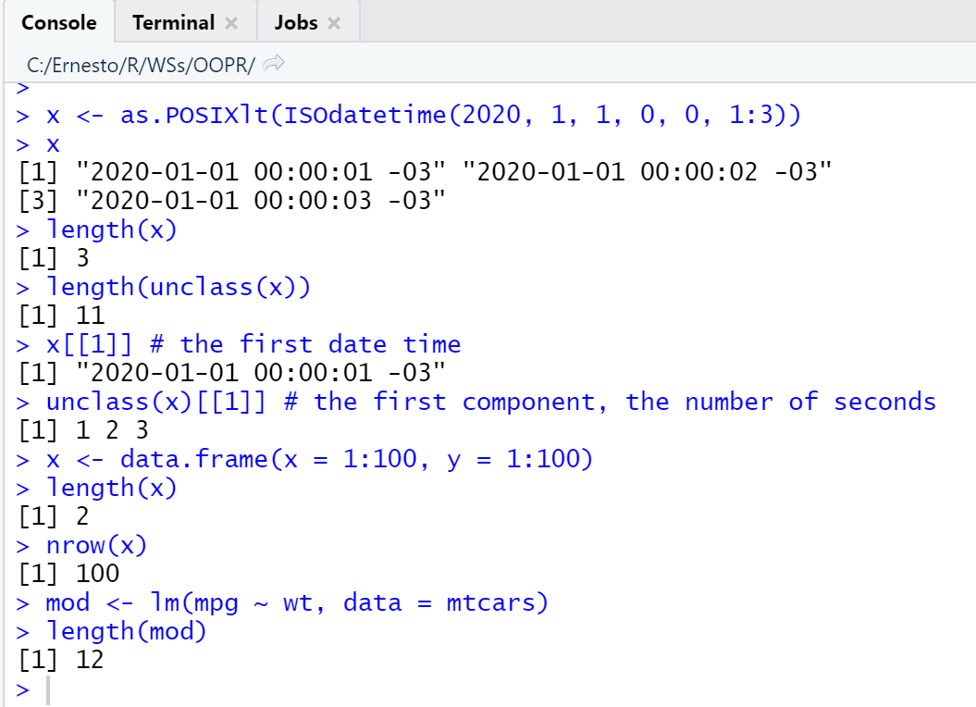

**Figura 15.1. Estilos de objetos**

Los objetos escalares normalmente usan una lista para representar una sola cosa.

Por ejemplo, un objeto lm es una lista de longitud 12 pero representa un modelo.

El lector, puede obtener más información en la documentación del paquete ***vctrs*** (https://vctrs.r-lib.org); el paquete también proporciona constructores y ayudantes que facilitan la implementación de los diferentes estilos.

# **Herencia**

Las clases de S3 pueden compartir el comportamiento a través de un mecanismo llamado herencia.

La herencia está impulsada por tres ideas:

1. La clase puede ser un vector de caracteres. Por ejemplo, las clases ordenada y POSIXct tienen dos componentes en su clase:
2. Si no se encuentra un método para la clase en el primer elemento del vector, R busca un método para la segunda clase (y así sucesivamente).
3. Un método puede delegar trabajo llamando a **NextMethod()**. Volveremos a eso muy pronto; por ahora, tengamos en cuenta que ***s3_dispatch()*** informa delegación con ->.

Antes de continuar, necesitamos un poco de vocabulario para describir la relación entre las clases que aparecen juntas en un vector de clase.

Diremos que ***ordered*** es una subclase de factor porque siempre aparece antes que él en el vector de clase y, a la inversa, diremos que ***factor*** es una superclase de ***ordered***.

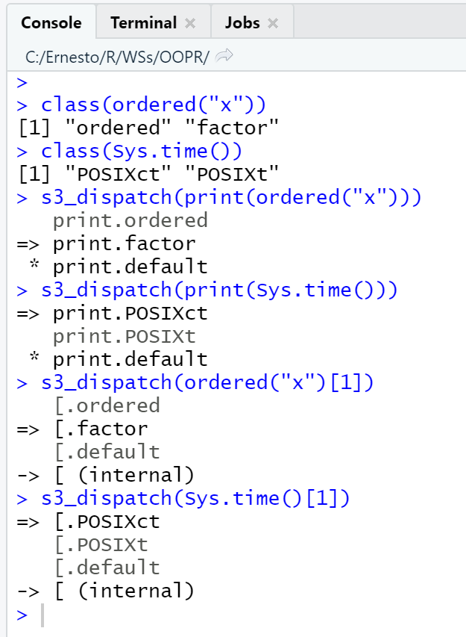

**Figura 16.1. Herencia**

S3 no impone restricciones en la relación entre subclases y superclases, pero su vida será más fácil si impone algunas.

Recomendamos adherir a dos principios simples al crear una subclase:

1. El tipo base de la subclase debe ser el mismo que el de la superclase.
2. Los atributos de la subclase deben ser un superconjunto de los atributos de la superclase.

POSIXt no se adhiere a estos principios porque POSIXct tiene tipo doble y POSIXlt tiene tipo lista.

Esto significa que POSIXt no es una superclase e ilustra que es bastante posible usar el sistema de herencia S3 para implementar otros estilos de código compartido (aquí POSIXt desempeña un papel más parecido a una interfaz).

# **La función NextMethod()**

Para entender ***NextMethod()*** analicemos un ejemplo concreto.

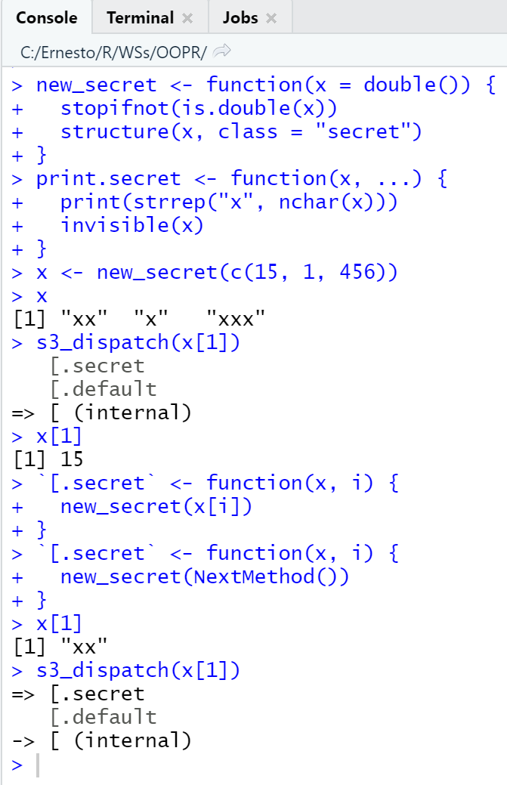

**Figura 17.1. NextMethod**

Comenzaremos creando una clase de juguete simple: una clase secreta que oculta su salida cuando se imprime.

Esto funciona, pero el método predeterminado [ no conserva la clase.

Para solucionar esto, debemos proporcionar un método ***[.secret***.

¿Cómo podríamos implementar este método?

El enfoque ingenuo no funcionará porque nos quedaremos atrapados en un bucle infinito:

En cambio, necesitamos alguna forma de llamar a [ code, es decir, la implementación que se llamaría si no tuviéramos un método ***[.secret***.

Un enfoque sería ***unclass()*** el objeto:

Esto funciona, pero es ineficiente porque crea una copia de x.

Un mejor enfoque es usar ***NextMethod()***, que resuelve de manera concisa el problema de delegar al método que se habría llamado si ***[.secret*** no existiera:

Podemos ver lo que está pasando con ***sloop::s3_dispatch()***.

El => indica que se llama ***[.secret***, pero que ***NextMethod()*** delega el trabajo al método interno subyacente [, como se muestra en ->.

Al igual que con ***UseMethod()***, la semántica precisa de ***NextMethod()*** es compleja.

En particular, realiza un seguimiento de la lista de posibles próximos métodos con una variable especial, lo que significa que la modificación del objeto que se envía no tendrá ningún impacto en el método que se llamará a continuación.

# **Permitir la subclasificación**

Cuando creamos una clase, debemos decidir si deseamos permitir subclases, ya que requiere algunos cambios en el constructor y una reflexión cuidadosa en sus métodos.

Para permitir subclases, el constructor principal debe tener ... y argumentos de clase.

Luego, el constructor de la subclase puede simplemente llamar al constructor de la clase principal con argumentos adicionales según sea necesario.

Por ejemplo, imaginemos que queremos crear una clase supersecreta que también oculta la cantidad de caracteres:

Para permitir la herencia, también debemos pensar detenidamente en sus métodos, ya que ya no podemos usar el constructor.

Si lo hacemos, el método siempre devolverá la misma clase, independientemente de la entrada.

Esto obliga a quien hace una subclase a hacer mucho trabajo extra.

Concretamente, esto significa que debemos revisar el método [.secret.

Actualmente siempre devuelve un secret(), incluso cuando se le da un supersecret.

Queremos asegurarnos de que ***[.secret*** devuelva la misma clase que x incluso si es una subclase.

Por lo que podemos decir, no hay forma de resolver este problema usando solo la base R.

En su lugar, deberemos utilizar el paquete ***vctrs***, que proporciona una solución en forma del genérico ***vctrs::vec_restore()***.

Este genérico toma dos entradas: un objeto que ha perdido información de subclase y un objeto de plantilla para usar para la restauración.

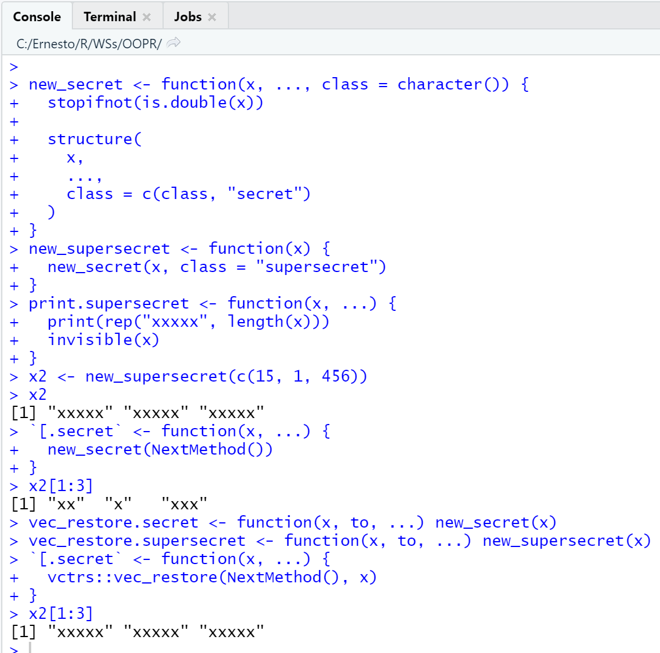

**Figura 18.1. Subclases**

Por lo general, los métodos ***vec_restore()*** son bastante simples: simplemente llama al constructor con los argumentos apropiados:

Si nuestra clase tiene atributos, deberemos pasarlos al constructor.

Ahora podemos usar ***vec_restore()*** en el método ***[.secret***.

Es más interesante usar ***tidyverse***.

Es mucho más fácil subclasificar tibbles.

# **Las estructuras de datos como objetos**

En R, es importante comprender la distinción entre un objeto y su nombre.

Si lo hacemos, nos ayudará a:

* Predecir con mayor precisión el rendimiento y el uso de memoria de su código.
* Escribir código más rápido evitando copias accidentales, una fuente importante de código lento.
* Comprender mejor las herramientas de programación funcional de R.

Analicemos la forma de distinguir nombres y valores.

Analicemos, además, cuándo R copiará un objeto.

En los ejemplos usaremos el paquete ***lobstr***.

Los detalles de la gestión de la memoria de R no están documentados en un solo lugar.

# **Binding**

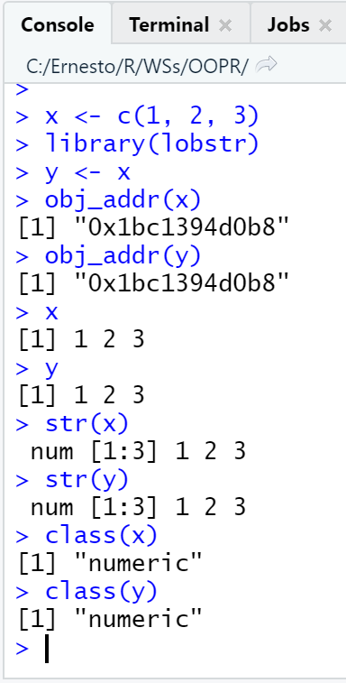

**Figura 19.1. Binding**

Analicemos la figura 19.1.

Hemos creado un objeto llamado x, que contiene los valores 1, 2 y 3.

Desafortunadamente, esa es una simplificación que conducirá a predicciones inexactas sobre lo que R realmente está haciendo.

Es más exacto decir que este código está haciendo dos cosas:

Está creando un objeto, un vector de valores, c(1, 2, 3).

Y vincula ese objeto a un nombre, x.

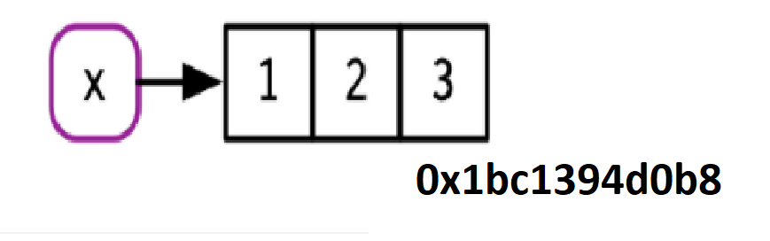

**Figura 19.2. Esquema del binding**

En otras palabras, el objeto, o valor, no tiene nombre; en realidad es el nombre el que tiene un valor.

Podemos detallarlo con el diagrama de la figura 19.2.

El nombre, x, se dibuja con un rectángulo redondeado.

Tiene una flecha que apunta (o une o hace referencia) al valor, el vector c(1, 2, 3).

La flecha apunta en dirección opuesta a la flecha de asignación: <- crea un enlace desde el nombre en el lado izquierdo hasta el objeto en el lado derecho.

Por lo tanto, podemos pensar en un nombre como una **referencia** a un valor.

Por ejemplo, si ejecutamos las siguientes instrucciones del código de la figura, no obtenemos otra copia del valor c(1, 2, 3), obtenemos otro enlace al objeto existente, ver figura 19.3.

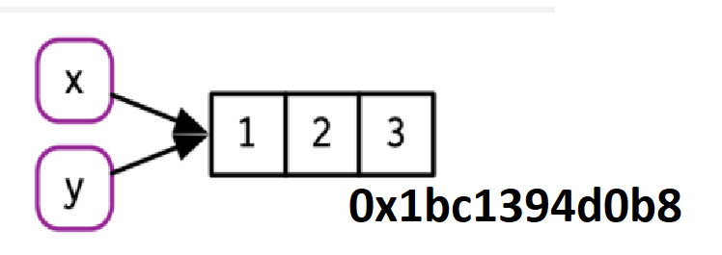

**Figura 19.3. Otro esquema de binding**

Podemos observar que en las figuras de los esquemas el valor c(1, 2, 3) tiene una etiqueta: 0x1bc1394d0b8.

Si bien el vector no tiene nombre, ocasionalmente necesitaremos referirnos a un objeto independiente de sus enlaces.

Para que eso sea posible, etiquetaremos los valores con un identificador único.

Estos identificadores tienen una forma especial que se parece a la dirección de la memoria del objeto, es decir, la ubicación en la memoria donde se almacena el objeto.

Pero debido a que las direcciones de memoria reales cambian cada vez que se ejecuta el código, usamos estos identificadores en su lugar.

Podemos acceder al identificador de un objeto con ***lobstr::obj_addr()***.

Hacerlo nos permite ver que tanto x como y apuntan al mismo identificador, tal como indicamos en la figura 19.3, y en la salida por la consola de la firura 19.1.

Estos identificadores son largos y cambian cada vez que reinicia R.

Puede tomar algún tiempo comprender la distinción entre nombres y valores, pero comprender esto es realmente útil en la programación funcional, donde las funciones pueden tener diferentes nombres en diferentes contextos.

# **Nombres no sintácticos**

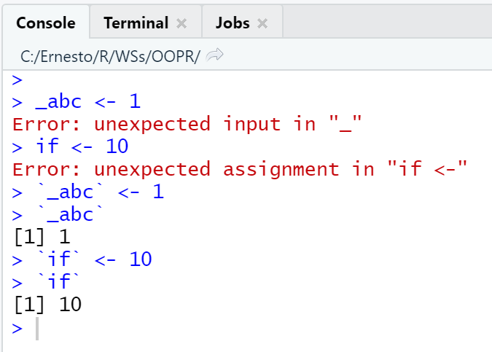

**Figura 20.1. Ejemplos de nombres no sintácticos**

R tiene reglas estrictas sobre lo que constituye un nombre válido.

Un nombre sintáctico debe constar de letras, dígitos, . y _ pero no puede comenzar con _ o un dígito.

Además, no puede usar ninguna de las palabras reservadas como TRUE, NULL, if y function.

Un nombre que no sigue estas reglas es un nombre no sintáctico; si intentamos usarlos, obtendremos un error.

Es posible anular estas reglas y usar cualquier nombre, es decir, cualquier secuencia de caracteres, rodeándolo con acentos graves, ver código de la figura 20.1.

Si bien es poco probable que creemos deliberadamente nombres tan extraños, debemos comprender cómo funcionan estos nombres, porque los encontraremos, más comúnmente cuando cargamos datos que se han creado fuera de R.

También podemos crear enlaces no sintácticos usando comillas simples o dobles (por ejemplo, "_abc" <- 1) en lugar de acentos graves, pero no deberíamos, porque tendremos que usar una sintaxis diferente para recuperar los valores.

La capacidad de usar cadenas en el lado izquierdo de la flecha de asignación es un artefacto histórico, usado antes de que R admitiera los acentos graves.

# **Ejercicios**

Tomados del texto Advanced R.

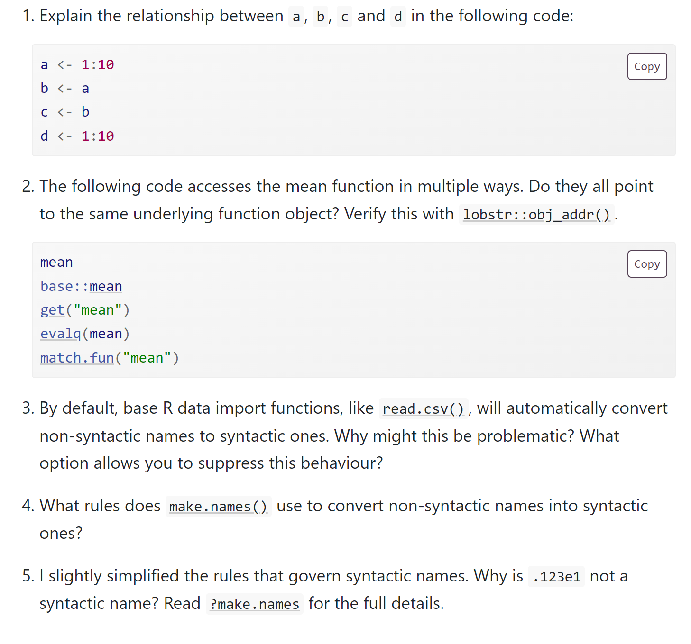

# **Copiar al modificar**

Consideremos el código de la figura 22.1.

Vincula x e y al mismo valor subyacente, luego modifica y.

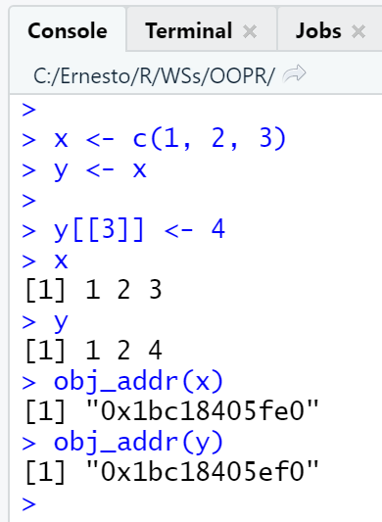

**Figura 22.1. Copiar al modificar**

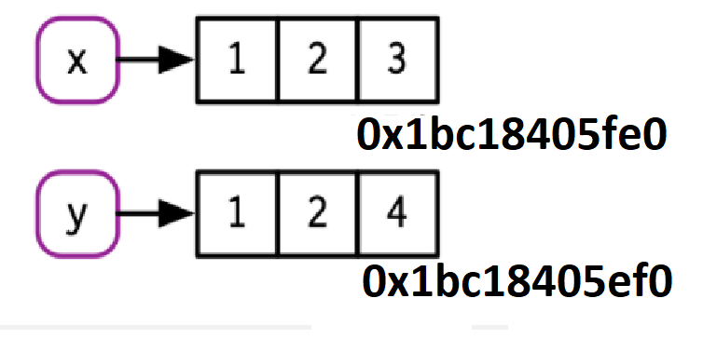

**Figura 22.2. Esquema de copiar al modificar**

Claramente no modificó x.

Entonces, ¿qué pasó con el enlace compartido?

Mientras que el valor asociado con y cambió, el objeto original no lo hizo.

En su lugar, R creó un nuevo objeto, 0x1bc18405ef0, una copia de 0x1bc18405fe0 con un valor cambiado, luego hizo el enlace a ese objeto.

Este comportamiento se llama copiar al modificar.

Una forma relacionada de describir este comportamiento es decir que los objetos R no se pueden modificar o son inmutables.

Sin embargo, generalmente evitaremos ese término porque hay un par de excepciones importantes para copiar al modificar.

Al explorar el comportamiento de copiar al modificar de forma interactiva, tengamos en cuenta que obtendremos diferentes resultados dentro de RStudio.

Esto se debe a que el panel de entorno debe hacer una referencia a cada objeto para mostrar información sobre él.

Esto distorsiona su exploración interactiva pero no afecta el código dentro de las funciones y, por lo tanto, no afecta el rendimiento durante el análisis de datos.

# **La función tracemem**

Podemos ver cuándo se copia un objeto con la ayuda de ***base::tracemem()***.

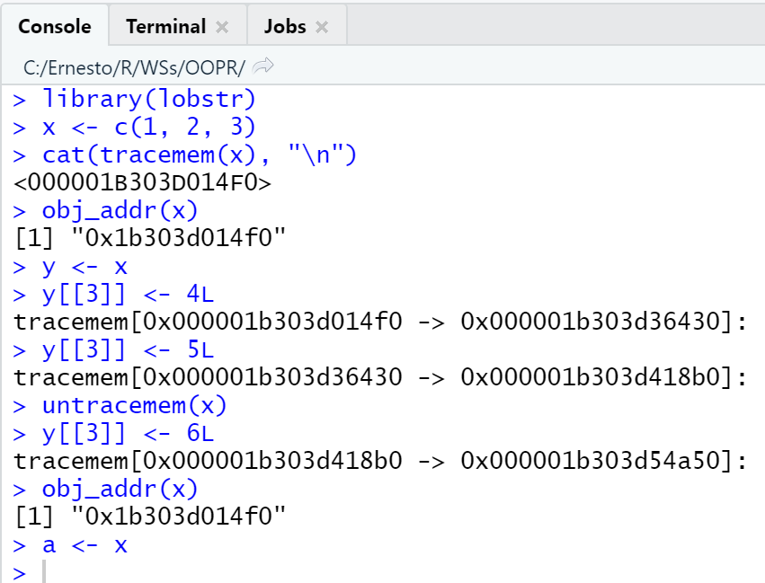

**Figura 23.1. La función tracemem**

Una vez que llamemos a esa función con un objeto, obtendremos la dirección actual del objeto.

***untracemem()*** es lo contrario de ***tracemem()***; apaga el rastreo.

# **Llamadas de función**

Las mismas reglas para copiar también se aplican a las llamadas a funciones.

Analicemos el código R de la figura 24.1.

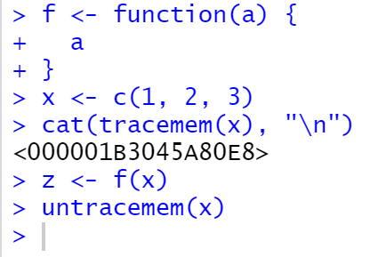

**Figura 24.1. Llamada a una función**

Mientras se ejecuta ***f()***, la ***a*** dentro de la función apunta al mismo valor que la ***x*** fuera de la función, ver figura 24.2.

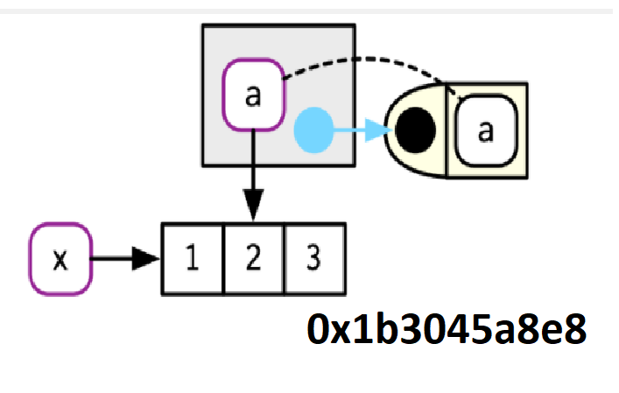

**Figura 24.2. Esquema de la llamada a una función**

La función ***f()*** está representada por el objeto amarillo a la derecha (figura 24.2).

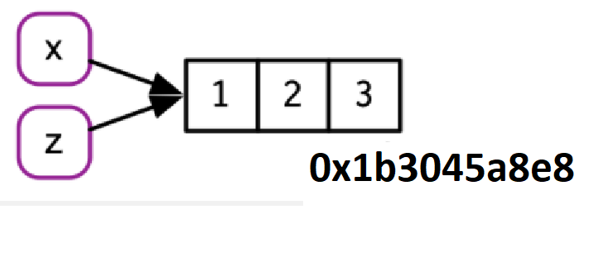

**Figura 24.3. Esquema de la llamada a una función, parte final**

Tiene un argumento formal, ***a***, que se convierte en un enlace (indicado por una línea negra punteada) en el entorno de ejecución (el cuadro gris) cuando se ejecuta la función.

Una vez que ***f()*** se complete, ***x*** y ***z*** apuntarán al mismo objeto. 0x71b3045a8e8 y nunca se copia porque nunca se modifica, ver figura 24.3.

Si ***f()*** modificara ***x***, R crearía una nueva copia y luego ***z*** vincularía ese objeto.

# **Listas como objetos**

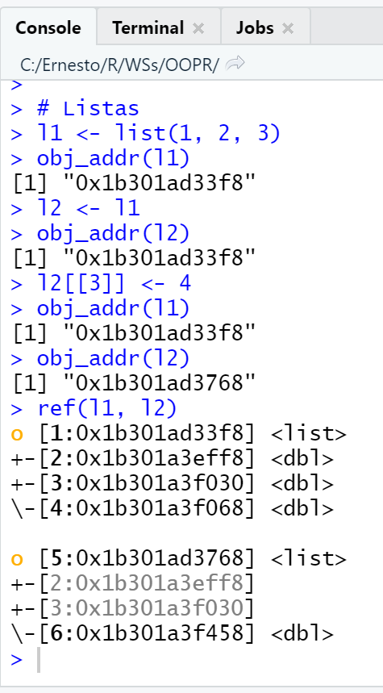

**Figura 25.1. Listas**

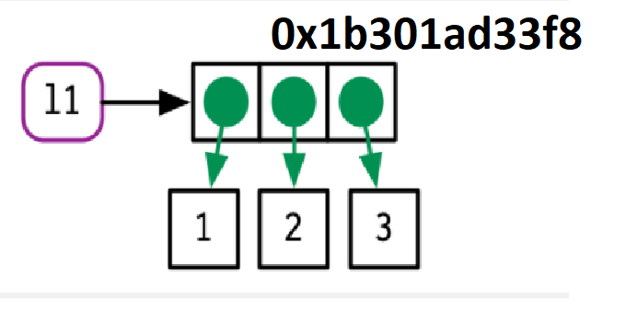

**Figura 25.2. Primer esquema de listas**

No son solo los nombres (es decir, las variables) los que apuntan a los valores; los elementos de las listas también lo hacen.

Consideremos la lista detallada en el principio de la figura 25.1, que es superficialmente muy similar al vector numérico analizado anteriormente.

Esta lista es más compleja porque en lugar de almacenar los valores en sí, almacena referencias a ellos.

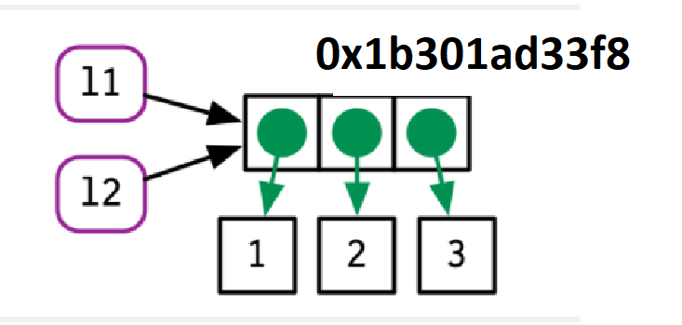

**Figura 25.3. Segundo esquema de listas**

Esto es particularmente importante cuando modificamos una lista:

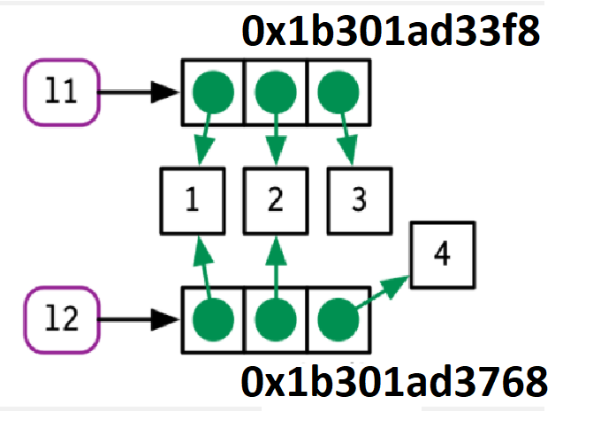

**Figura 25.4. Ultimo esquema de listas**

Al igual que los vectores, las listas utilizan el comportamiento de copiar al modificar; la lista original no se modifica y R crea una copia modificada.

Esto, sin embargo, es una copia superficial: el objeto de la lista y sus enlaces se copian, pero los valores a los que apuntan los enlaces no.

Lo opuesto a una copia superficial es una copia profunda donde se copian los contenidos de cada referencia.

Antes de R 3.1.0, las copias siempre eran copias profundas.

Para ver los valores que se comparten en las listas, podemos usar ***lobstr::ref()***.

**ref()** imprime la dirección de memoria de cada objeto, junto con una identificación local para que podamos cruzar fácilmente los componentes compartidos.

# **Data frames**

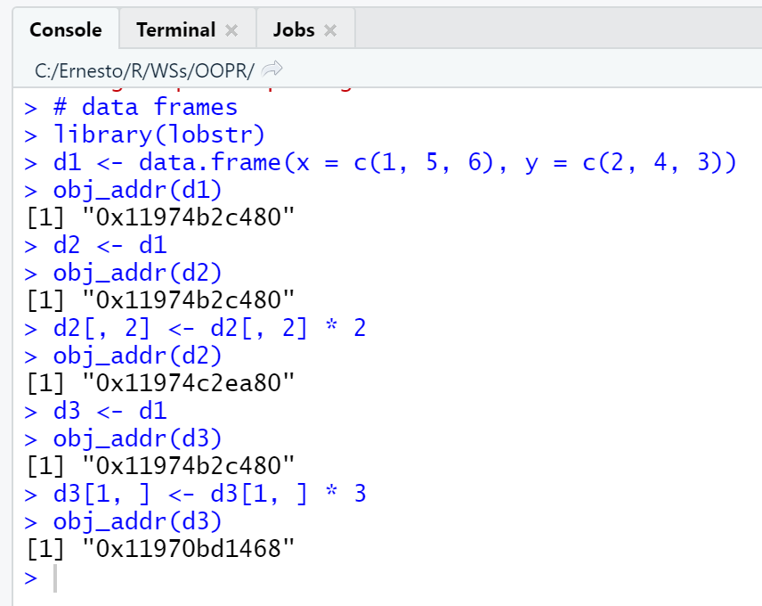

**Figura 26.1. Data frames**

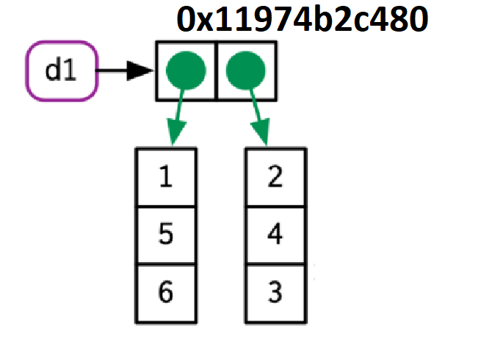

**Figura 26.2. Primer esquema de data frames**

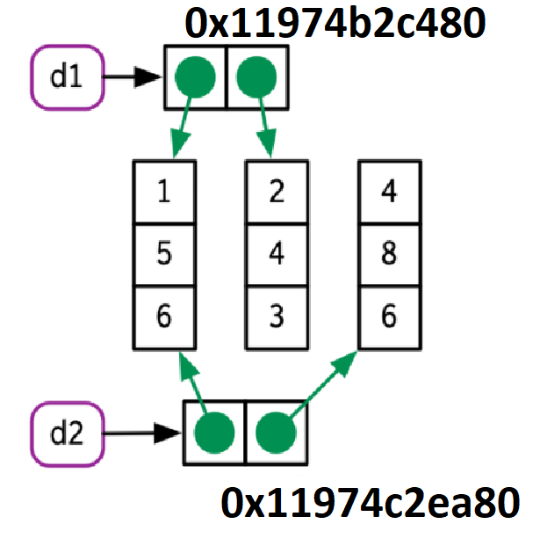

**Figura 26.3. Segundo esquema de data frames**

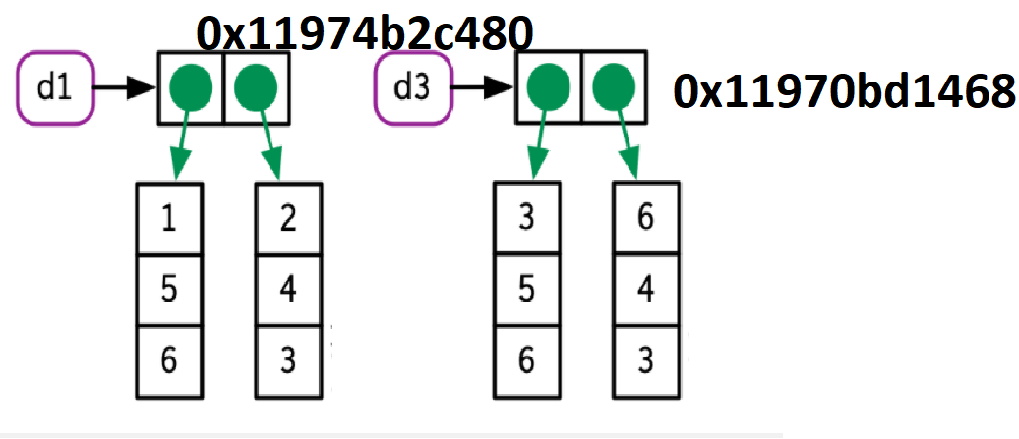

**Figura 26.4. Ultimo esquema de data frames**

Los data frames son listas de vectores, por lo que copiar al modificar tiene consecuencias importantes cuando modifica un marco de datos.

Analicemos un ejemplo.

Si modificamos una columna, solo se debe modificar esa columna; los otros seguirán apuntando a sus referencias originales.

Sin embargo, si modificamos una fila, se modifican todas las columnas, lo que significa que se deben copiar todas las columnas.

# **Vectores de caracteres**

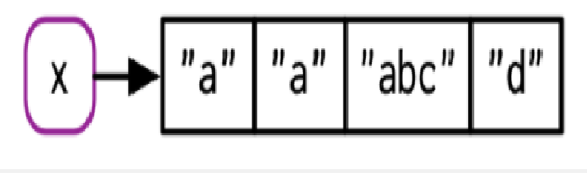

**Figura 27.1. Un esquema de vectores de caracteres**

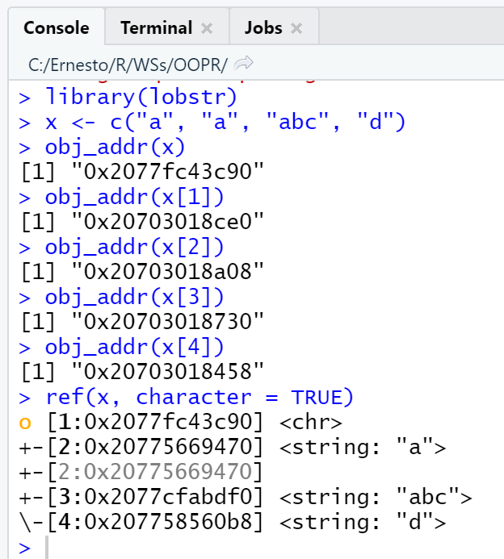

**Figura 27.2. Vectores de caracteres**

El último lugar donde R usa referencias es con vectores de caracteres.

Normalmente dibujo vectores de caracteres como el detallado en la figura 27.1, que responde al códico de la figura 27.2.

Pero esto es una ficción.

R en realidad usa un grupo de cadenas global donde cada elemento de un vector de caracteres es un puntero a una cadena única en el grupo.

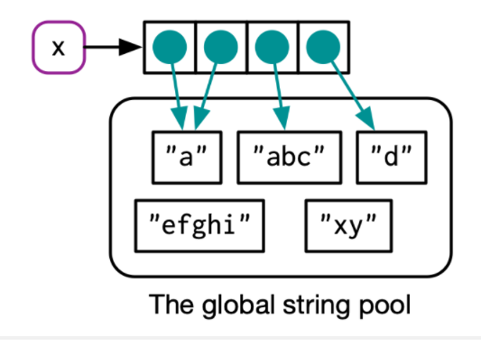

**Figura 27.3. Otro esquema de vectores de caracteres**

Podemos solicitar que ***ref()*** muestre estas referencias configurando el argumento del carácter en TRUE.

Esto tiene un impacto profundo en la cantidad de memoria que usa un vector de caracteres, pero por lo demás generalmente no es importante.

# **Ejercicios**

Tomado del texto Advanced R.

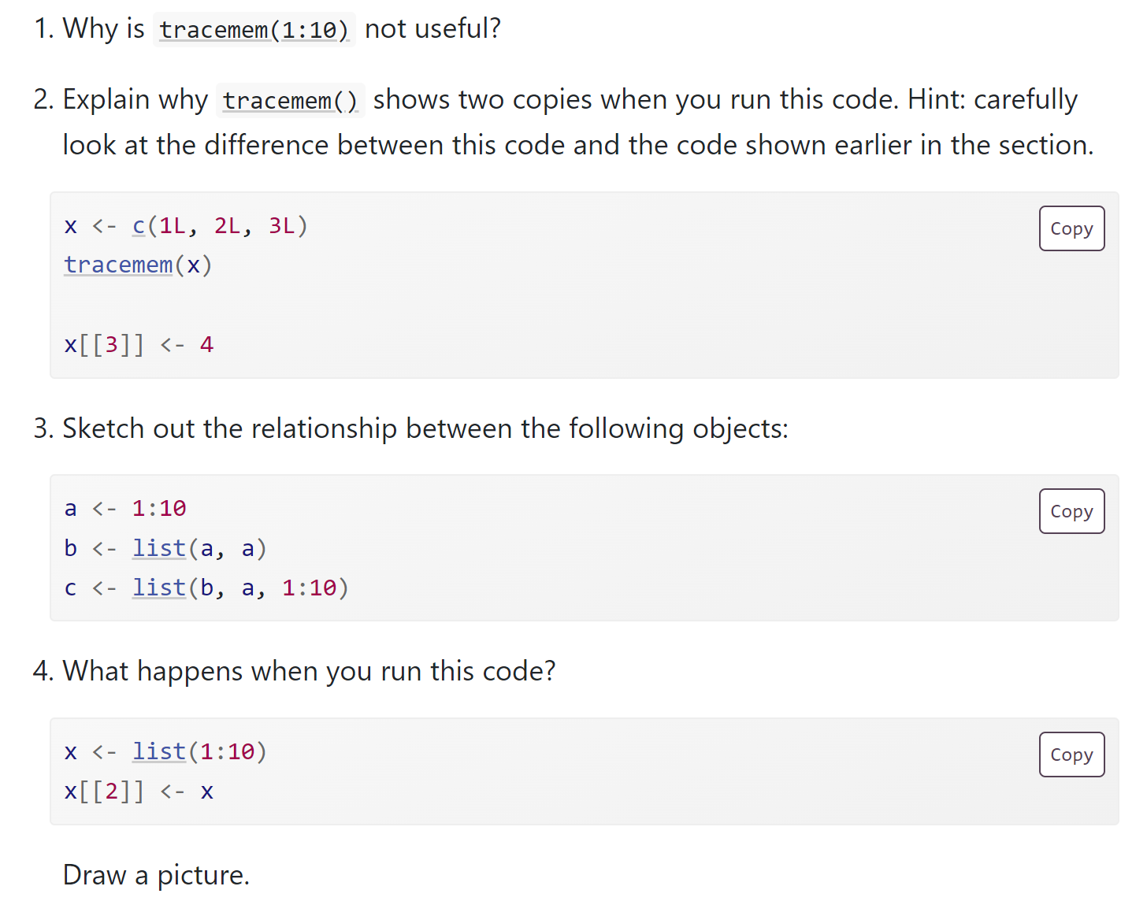

# **Tamaño del objeto**

Podemos averiguar cuánta memoria ocupa un objeto con ***lobstr::obj_size()***.

Dado que los elementos de las listas son referencias a valores, el tamaño de una lista puede ser mucho más pequeño de lo esperado.

Es solo 80 bytes14 más grande que x.

Ese es el tamaño de una lista vacía con tres elementos:

Del mismo modo, debido a que R usa un grupo de cadenas global, los vectores de caracteres ocupan menos memoria de lo que cabría esperar: repetir una cadena 100 veces no hace que ocupe 100 veces más memoria.

Las referencias también dificultan pensar en el tamaño de los objetos individuales.

***obj_size(x) + obj_size(y)*** solo será igual a ***obj_size(x, y)*** si no hay valores compartidos.

En el ejemplo el tamaño combinado de ***x*** e ***y*** es el mismo que el tamaño de ***y***.

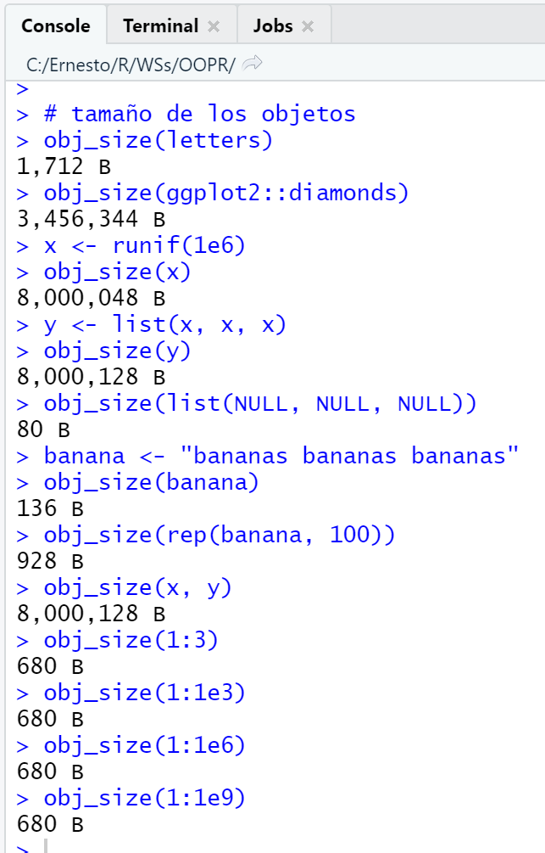

**Figura 29.1. Tamaño de los objetos**

Finalmente, R 3.5.0 y las versiones posteriores tienen una función que puede llevar a sorpresas: ALTREP, abreviatura de representación alternativa (alternative representation).

Esto permite que R represente ciertos tipos de vectores de forma muy compacta.

El lugar donde es más probable que vea esto es con: porque en lugar de almacenar cada número en la secuencia, R solo almacena el primer y el último número.

Esto significa que cada secuencia, sin importar cuán grande sea, tiene el mismo tamaño.

# **Ejercicios**

Tomados del texto Advanced R.

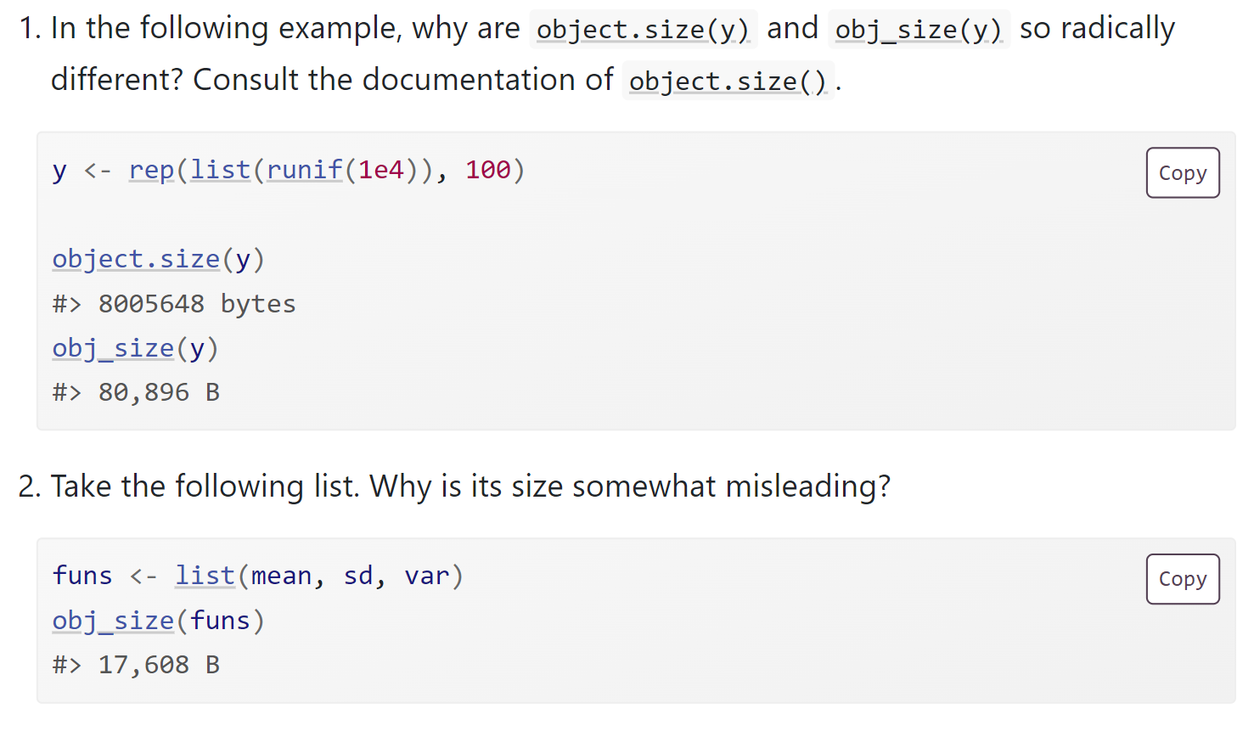

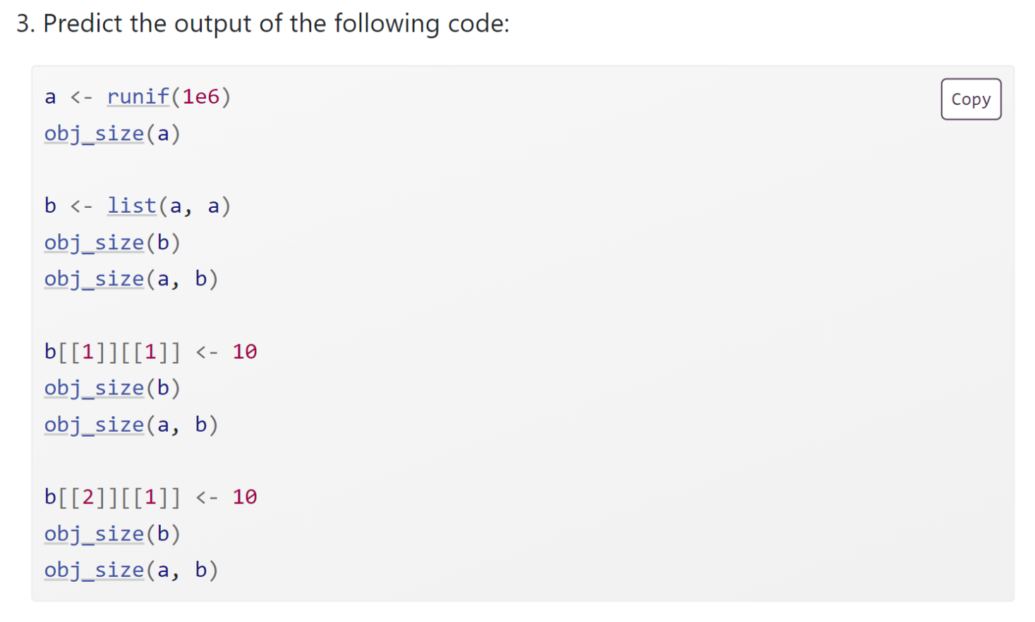

# **Modificar en el lugar**

Como hemos visto anteriormente, modificar un objeto R generalmente crea una copia.

Hay dos excepciones:

1. Los objetos con un solo enlace obtienen una optimización de rendimiento especial.
2. Los entornos, un tipo especial de objeto, siempre se modifican en su lugar.

# **Objetos con un solo enlace**

Si un objeto tiene un solo nombre vinculado, R lo modificará en su lugar.

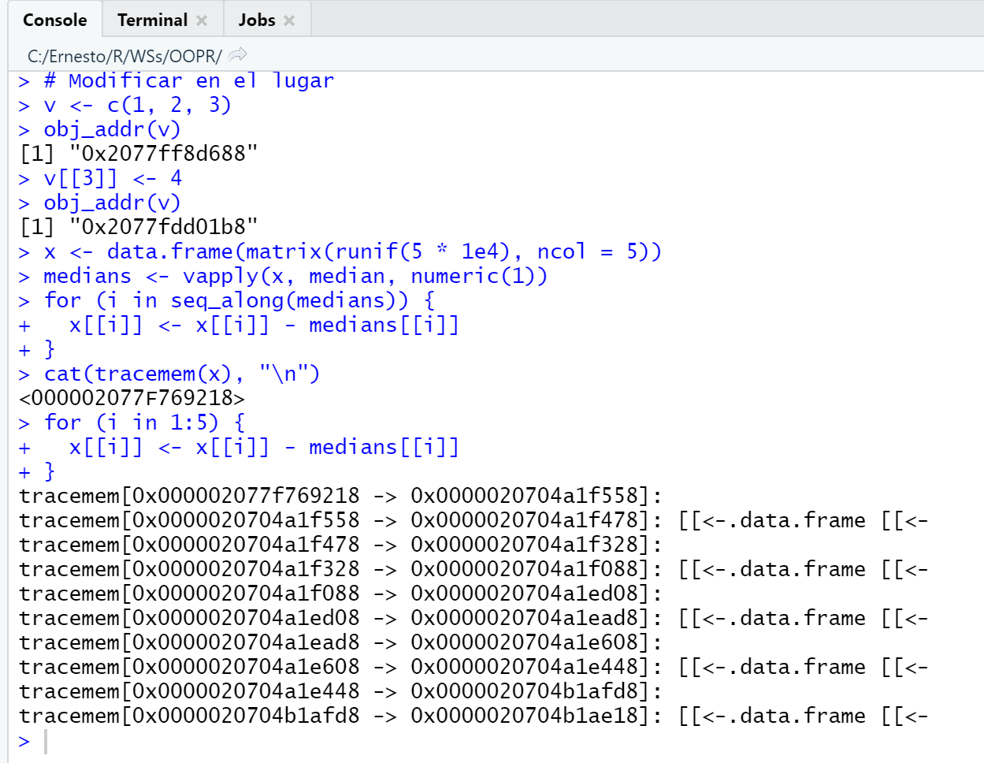

**Figura 31.1. Modificar en el lugar**

Tenga en cuenta los ID de los objeto del ejemplo detallado en la figura 31.1.

***v*** continúa enlazando con el mismo objeto.

Dos complicaciones hacen que predecir exactamente cuándo R aplica esta optimización sea un desafío:

1. Cuando se trata de enlaces, R actualmente15 solo puede contar 0, 1 o muchos.

Eso significa que si un objeto tiene dos enlaces y uno desaparece, el recuento de referencias no vuelve a 1: uno menos que muchos sigue siendo muchos.

A su vez, esto significa que R hará copias cuando a veces no sea necesario.

1. Cada vez que llamamos a la gran mayoría de las funciones, se hace una referencia al objeto.

La única excepción son las funciones C primitivas especialmente escritas.

Estos solo pueden ser escritos por R-core y ocurren principalmente en el paquete base.

Juntas, estas dos complicaciones hacen que sea difícil predecir si se producirá o no una copia.

En cambio, es mejor determinarlo empíricamente con **tracemem()**.

Exploremos las sutilezas con un caso de estudio usando bucles ***for***.

Los bucles ***for*** tienen la reputación de ser lentos en R, pero a menudo esa lentitud se debe a que cada iteración del bucle crea una copia.

Analicemos el código detallado en la figura 31.1.

Restamos la mediana de cada columna de un data frame grande.

Este ciclo es sorprendentemente lento porque cada iteración del ciclo copia el data frame.

Podemos ver esto usando **tracemem()**.

De hecho, cada iteración copia el data frame no una, tres veces.

Se hacen dos copias con ***[[.data.frame***, y se hace otra copia porque ***[[.data.frame*** es una función regular que incrementa el número de referencias de ***x***.

Podemos reducir el número de copias usando una lista en lugar de un data frame.

La modificación de una lista utiliza código C interno, por lo que las referencias no se incrementan y solo se realiza una única copia.

Si bien no es difícil determinar cuándo se realiza una copia, es difícil evitarlo.

# **Entornos**

Los entornos siempre se modifican en su lugar.

Esta propiedad a veces se describe como semántica de referencia porque cuando modifica un entorno, todos los enlaces existentes a ese entorno continúan teniendo la misma referencia.

Analicemos la figura 31.2 donde detallamos los entornos ***e1*** y ***e2***.

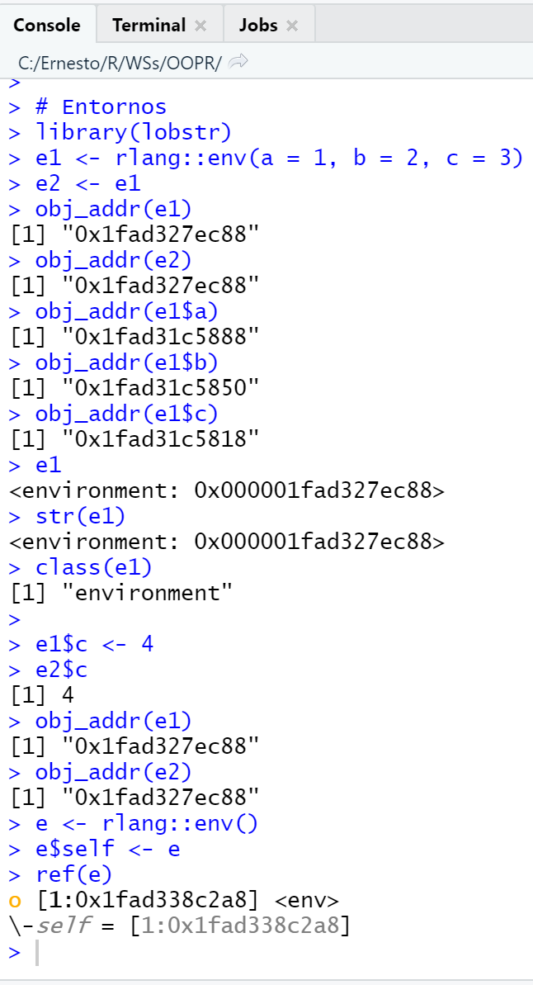

**Figura 31.2. Ejemplos de entornos**

Si cambiamos un enlace, el entorno se modifica en su lugar.

Esta idea básica se puede utilizar para crear funciones que recuerden su estado anterior.

Esta propiedad también se usa para implementar el sistema de programación orientado a objetos R6.

Una consecuencia de esto es que los entornos pueden contenerse a sí mismos.

Esta es una propiedad única de los entornos.

En las figuras 31.3 y 31.4 detallamos los esquemas correspondientes.

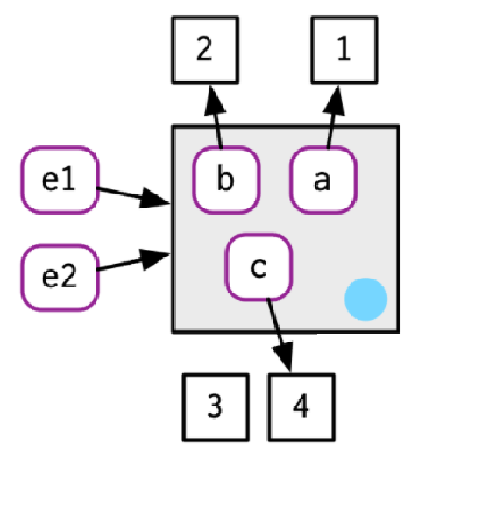

**Figura 31.3. Esquema de entornos**

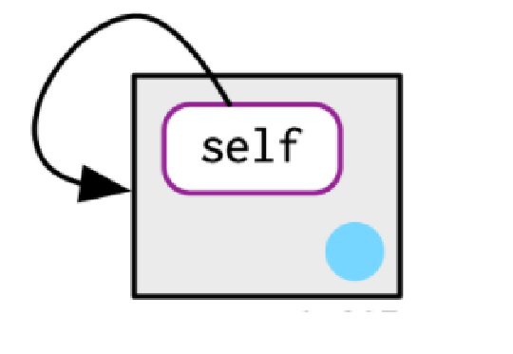

**Figura 31.4. Otro esquema de entornos**

# **Ejercicios**

Tomados del texto Advanced R.

El mismo se detalla en la bibliografía.

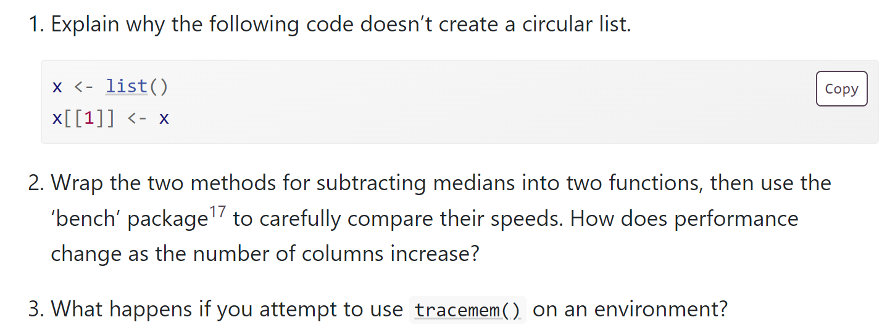

# **Unbinding y el garbage collector**

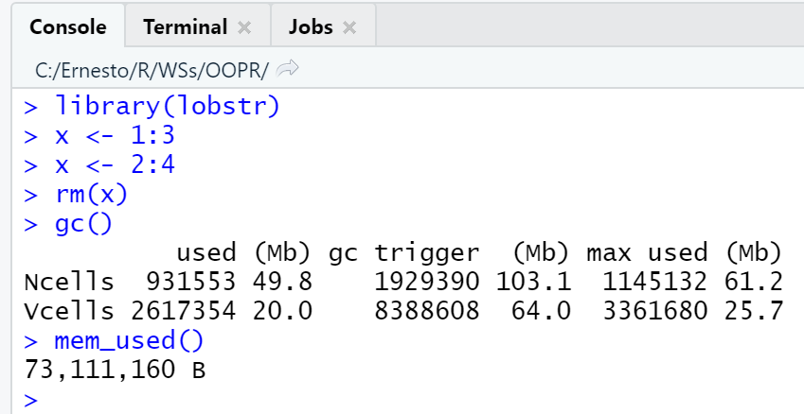

**Figura 33.1. Unbiding y garbage collector**

Consideremos el código de la figura 33.1.

Creamos dos objetos, pero cuando finaliza el código, ninguno de los objetos está vinculado a un nombre.

¿Cómo se eliminan estos objetos?

Ese es el trabajo del recolector de basura, o GC para abreviar.

El GC libera memoria eliminando objetos R que ya no se usan y solicitando más memoria del sistema operativo si es necesario.

R usa un GC de rastreo.

Esto significa que rastrea todos los objetos a los que se puede acceder desde el entorno global y todos los objetos a los que, a su vez, se puede acceder desde esos objetos (es decir, las referencias en listas y entornos se buscan de forma recursiva).

El recolector de elementos no utilizados no utiliza el recuento de referencias de modificación en el lugar descrito anteriormente.

Si bien estas dos ideas están estrechamente relacionadas, las estructuras de datos internas están optimizadas para diferentes casos de uso.

El recolector de basura (GC) se ejecuta automáticamente cada vez que R necesita más memoria para crear un nuevo objeto.

Mirando desde el exterior, es básicamente imposible predecir cuándo se ejecutará el GC.

De hecho, ni siquiera deberiamos intentarlo.

Si deseamos saber cuándo se ejecuta GC, podemos llamar a ***gcinfo(TRUE)*** y GC imprimirá un mensaje en la consola cada vez que se ejecute.

Podemos forzar la recolección de basura llamando a ***gc()***.

Nunca hay necesidad de llamar a ***gc()***.

Las únicas razones por las que podríamos querer llamar a ***gc()*** es pedirle a R que devuelva la memoria a su sistema operativo para que otros programas puedan usarla, o por el efecto secundario que nos dice cuánta memoria se está usando actualmente.

# **R6**

R6 tiene dos propiedades especiales:

1. Utiliza el paradigma OOP encapsulado, lo que significa que los métodos pertenecen a objetos, no genéricos, y los llamas como ***object$method()***.
2. Los objetos R6 son mutables, lo que significa que se modifican en su lugar y, por lo tanto, tienen semántica de referencia.

R6 es muy similar a un sistema OOP base llamado clases de referencia, o RC (Reference Classes) para abreviar.

Deberemos instalar y cargar el paquete R6.

# **Clases y métodos**

R6 solo necesita una única llamada de función para crear tanto la clase como sus métodos: ***R6::R6Class()***.

Esta es la única función del paquete que usaremos alguna vez.

El ejemplo detallado en la figura 34.1 muestra los dos argumentos más importantes para ***R6Class()***.

El primer argumento es el nombre de la clase.

No es estrictamente necesario, pero mejora los mensajes de error y permite usar objetos R6 con genéricos S3.

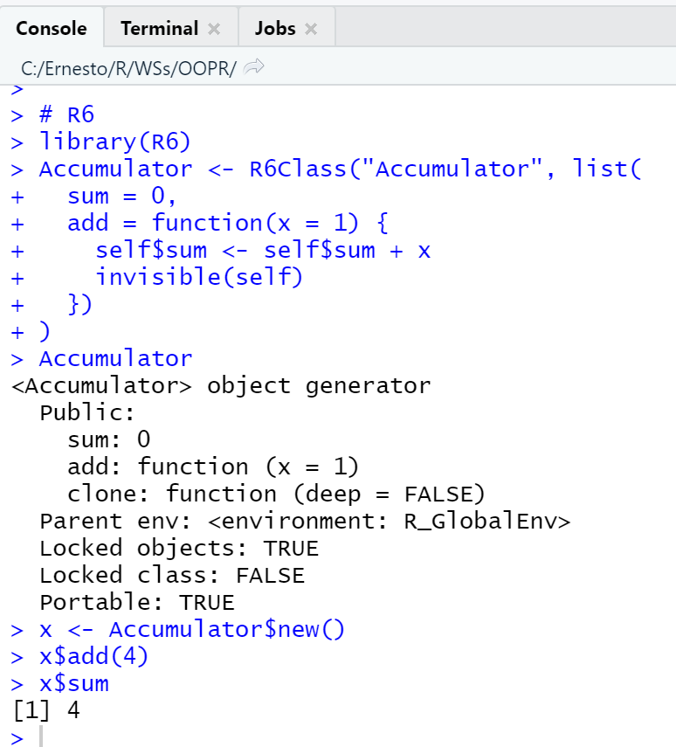

**Figura 34.1. Ejemplos de R6**

Por convención, las clases R6 tienen nombres **UpperCamelCase**.

El segundo argumento, público, proporciona una lista de métodos (funciones) y campos (cualquier otra cosa) que conforman la interfaz pública del objeto.

Por convención, los métodos y campos usan **snake_case**.

Los métodos pueden acceder a los métodos y campos del objeto actual a través de ***self$***.

Construimos un nuevo objeto de la clase llamando al método ***new()***.

En R6, los métodos pertenecen a los objetos, por lo que usa ***$*** para acceder a ***new()***.

A continuación, podemos llamar a los métodos y acceder a los campos con ***$***.

En la clase del ejemplo, los campos y métodos son públicos, lo que significa que podemos obtener o establecer el valor de cualquier campo.

Veremos cómo usar campos y métodos privados para evitar el acceso casual a las partes internas de su clase.

Cuando hablamos de campos y métodos en lugar de variables y funciones, pondremos el prefijo ***$*** en sus nombres.

Por ejemplo, la clase ***Accumulate*** tiene un campo ***$sum*** y un método ***$add()***.

# **Encadenamiento de métodos**

Se llama a ***$add()*** principalmente por su efecto secundario de actualizar ***$sum***.

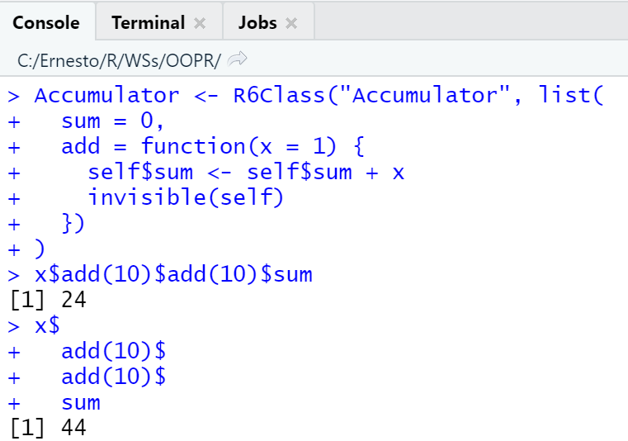

**Figura 34.2. Ejemplos de encadenamiento de métodos**

Los métodos R6 de efectos secundarios siempre deben devolverse a sí mismos de forma invisible.

Esto devuelve el objeto actual y hace posible encadenar varias llamadas a métodos.

Para facilitar la lectura, podemos poner una llamada de método en cada línea.

Esta técnica se llama encadenamiento de métodos y se usa comúnmente en lenguajes como Python y JavaScript.

El encadenamiento de métodos está profundamente relacionado con la tubería.

# **Métodos importantes**

Hay dos métodos importantes que deben definirse para la mayoría de las clases: ***$initialize()*** y ***$print()***.

No son obligatorios, pero proporcionarlos hará que nuestra clase sea más fácil de usar.

***$initialize()*** anula el comportamiento predeterminado de ***$new()***.

Por ejemplo, el código detallado en la figura 34.3 define una clase de Persona con campos $nombre y $edad.

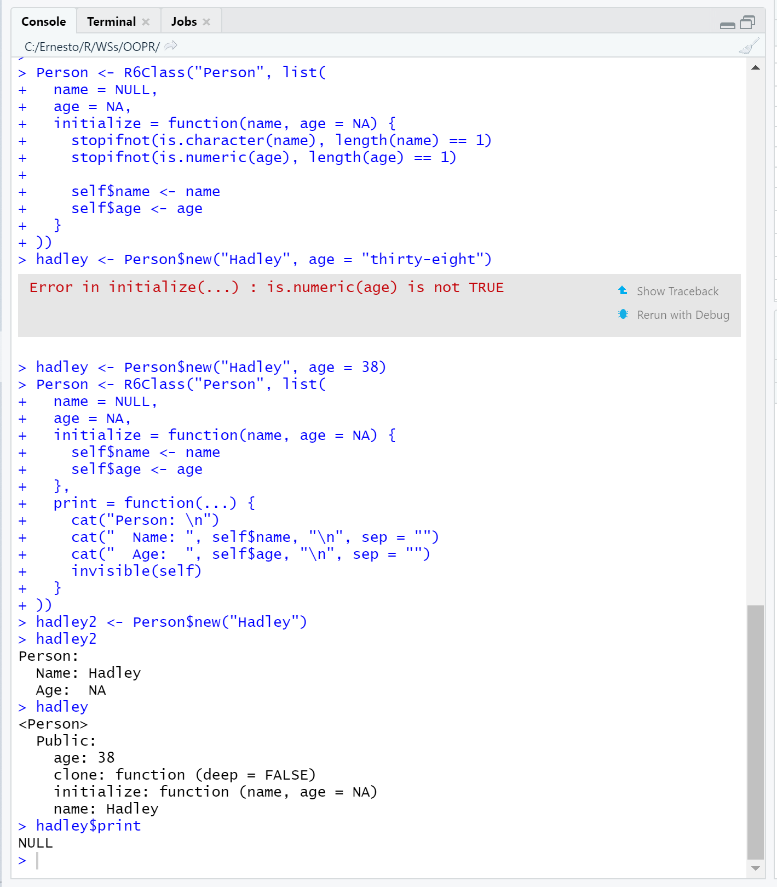

**Figura 34.3. Ejemplos del uso de métodos importantes**

Para asegurarnos de que ***$name*** sea siempre una adena y ***$age*** sea siempre un número, coloquemos controles en ***$initialize()***.

Si tenemos requisitos de validación más costosos, impleméntemoslos en un ***$validate()*** separado y solo llamémoslo cuando sea necesario.

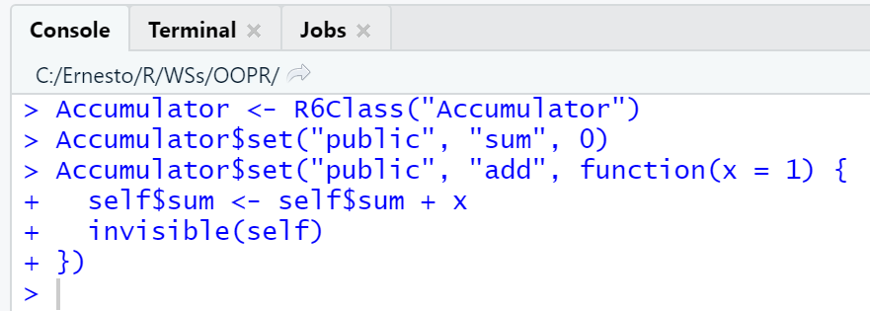

**Figura 34.4. Ejemplo de cómo agregar métodos a una clase ya creada**

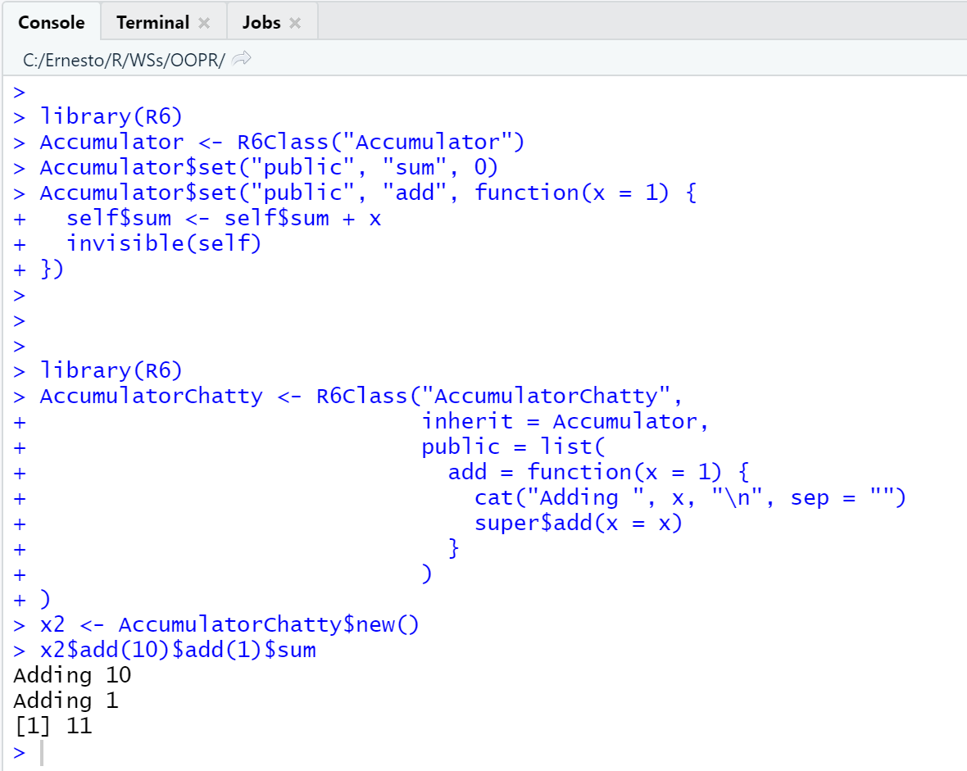

**Figura 34.5. Herencia**

Definir ***$print()*** nos permite anular el comportamiento de impresión predeterminado.

Al igual que con cualquier método R6 llamado por sus efectos secundarios, ***$print()*** debería devolver ***invisible(self)***.

El ejemplo de la figura 34.3 ilustra un aspecto importante de R6.

Debido a que los métodos están vinculados a objetos individuales, el objeto ***hadley*** creado no obtiene este nuevo método:

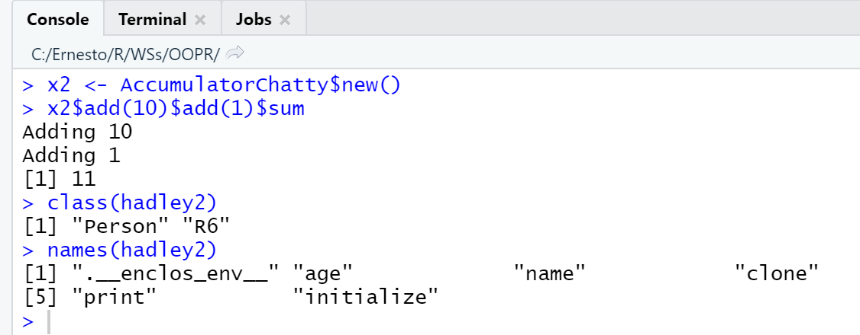

**Figura 34.6. Introspección**

Desde la perspectiva de R6, no existe relación entre ***hadley*** y ***hadley2***; coincidentemente comparten el mismo nombre de clase.

Esto no causa problemas cuando se usan objetos R6 ya desarrollados, pero puede hacer que la experimentación interactiva sea confusa.

# **Agregar métodos después de la creación**

En lugar de crear continuamente nuevas clases, también es posible modificar los campos y métodos de una clase existente.

Esto es útil cuando se explora de forma interactiva o cuando tiene una clase con muchas funciones que nos gustaría dividir en partes.

Agreguemos nuevos elementos a una clase existente con ***$set()***, proporcionando la visibilidad, el nombre y el componente, ver figura 34.4.

# **Herencia**

Analicemos la figura 34.5.

Para heredar el comportamiento de una clase existente, proporcione el objeto de la clase al argumento de herencia.

***$add()*** anula la implementación de la superclase, pero aún podemos delegar a la implementación de la superclase usando ***super$***.

Esto es análogo a **NextMethod()** en S3.

Cualquier método que no se anule utilizará la implementación en la clase principal.

# **Introspección**

Analicemos la figura 34.6.

Cada objeto R6 tiene una clase S3 que refleja su jerarquía de clases R6.

Esto significa que la forma más fácil de determinar la clase (y todas las clases de las que hereda) es usar ***class()***.

La jerarquía S3 incluye la clase base R6.

Esto proporciona un comportamiento común, incluido un método ***print.R6()*** que llama a ***$print()***.

Podemos enumerar todos los métodos y campos con names().

Definimos ***$name***, ***$age***, ***$print*** y ***$inicialized***.

Como sugiere ***name***, ***.__enclos_env__*** es un detalle de implementación interna que no debemos tocar; analizaremos ***$clone()*** más adelante.

# **Ejercicios**

Tomados del texto Advanced R.

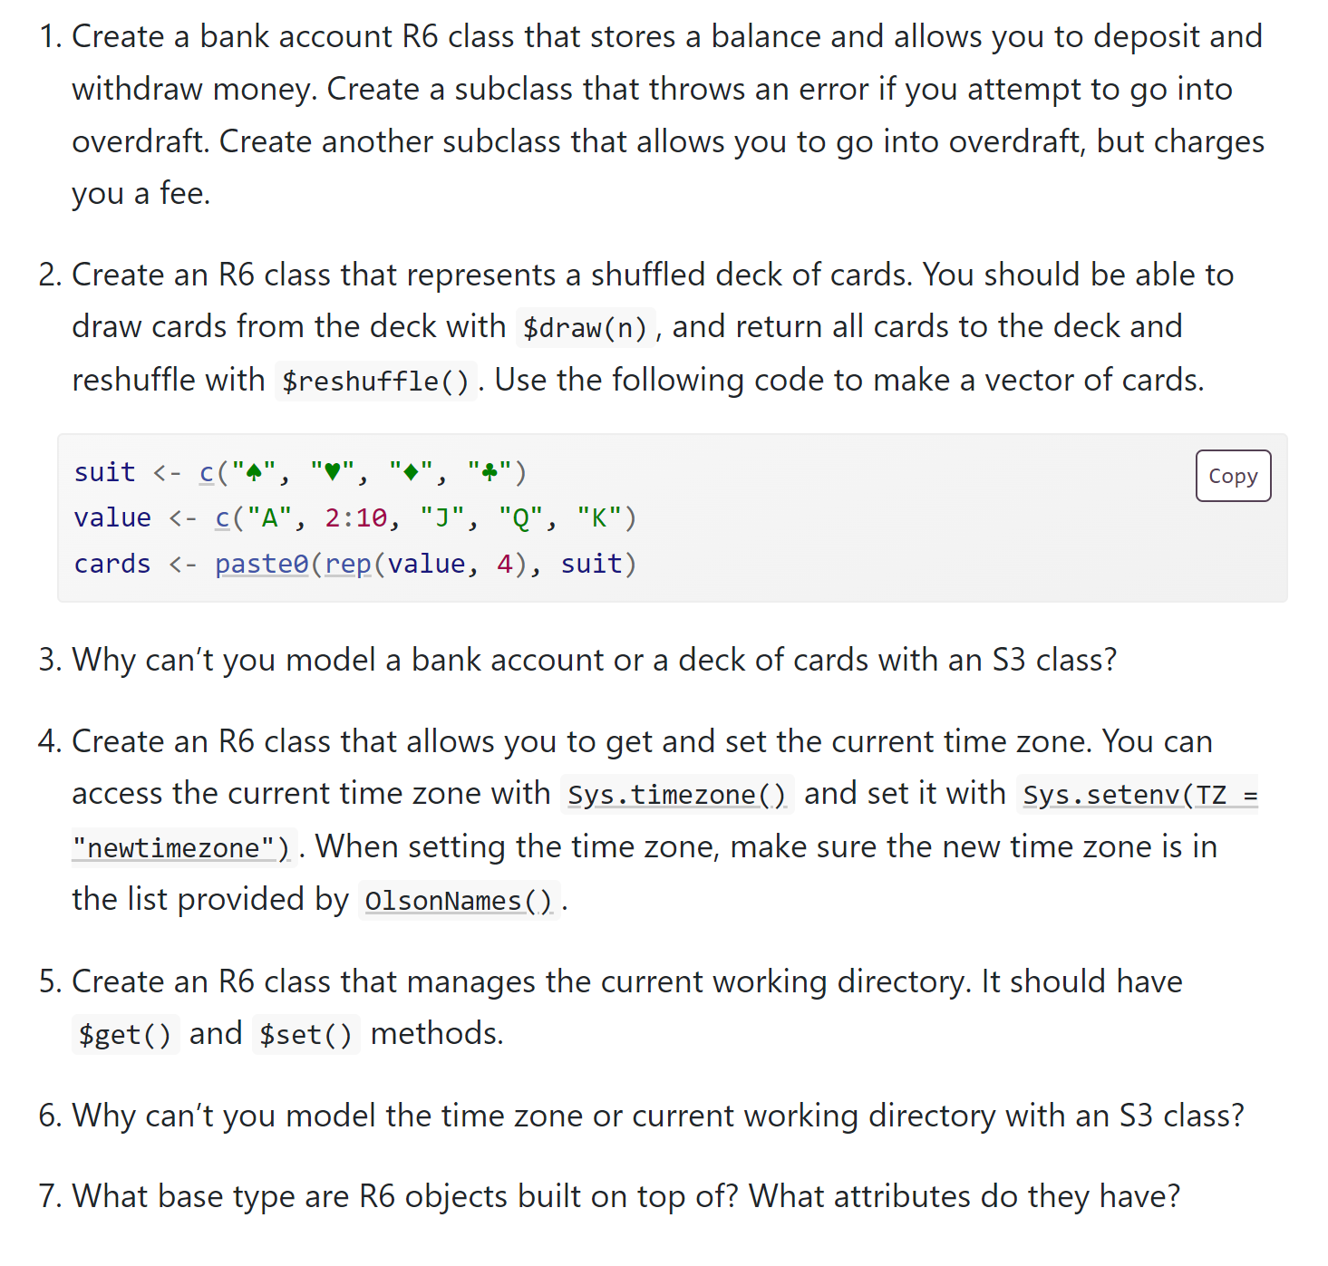

# **Control de acceso**

R6Class() tiene otros dos argumentos que funcionan de manera similar a **public**.

**private** nos permite crear campos y métodos que solo están disponibles dentro de la clase, no fuera de ella.

**active** nos permite usar funciones de acceso para definir campos dinámicos o activos.

# **Privacidad**

Con R6 podemos definir campos y métodos privados, elementos a los que solo se puede acceder desde dentro de la clase, no desde fuera.

Hay dos cosas que debemos saber para aprovechar los elementos privados:

1. El argumento privado de R6Class funciona de la misma manera que el argumento público: le da una lista con nombre de métodos (funciones) y campos (todo lo demás).
2. Los campos y métodos definidos en privado están disponibles dentro de los métodos que usan ***private$*** en lugar de ***self$***. No podemos acceder a campos o métodos privados fuera de la clase.

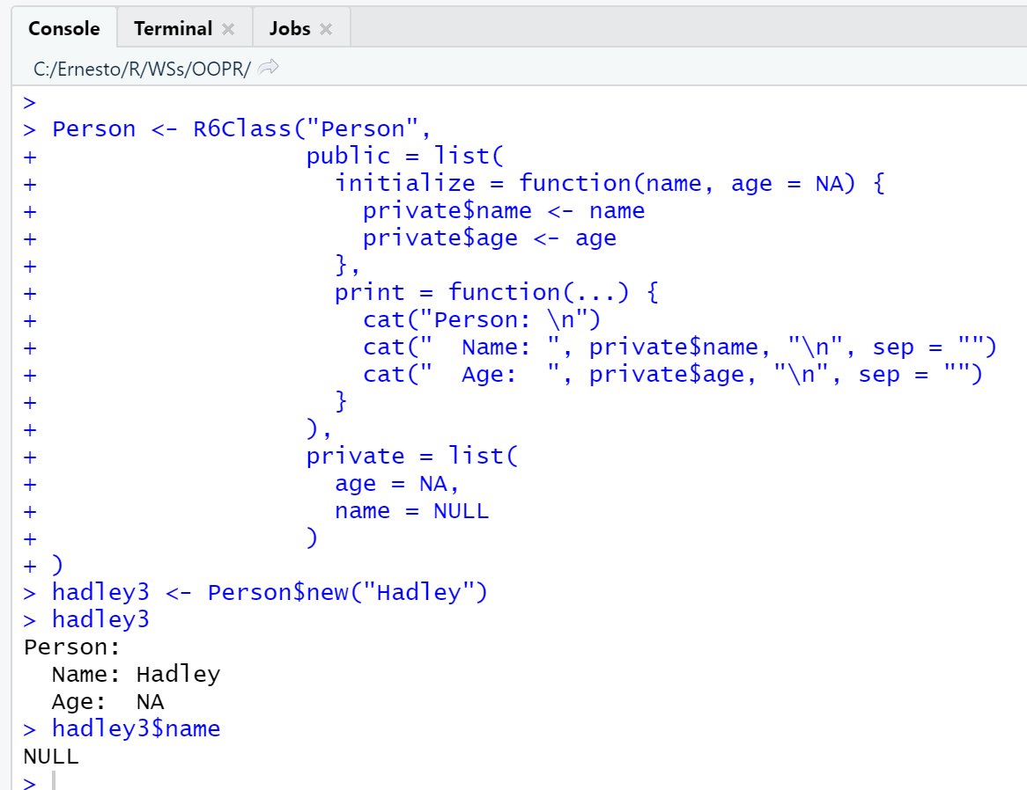

**Figura 35.1. Privacidad**

Para concretar esto, podríamos hacer que los campos ***$age*** y ***$name*** de la clase ***Person*** sean privados.

Con esta definición de Person, solo podemos establecer $age y $name durante la creación del objeto, y no podemos acceder a sus valores desde fuera de la clase.

La distinción entre campos públicos y privados es importante cuando crea redes complejas de clases y deseamos dejar lo más claro posible qué está bien que otros accedan.

Cualquier cosa que sea privada puede refactorizarse más fácilmente porque sabe que otros no confían en ella.

Los métodos privados tienden a ser menos importantes en R en comparación con otros lenguajes de programación porque las jerarquías de objetos en R tienden a ser más simples.

# **Campos activos**

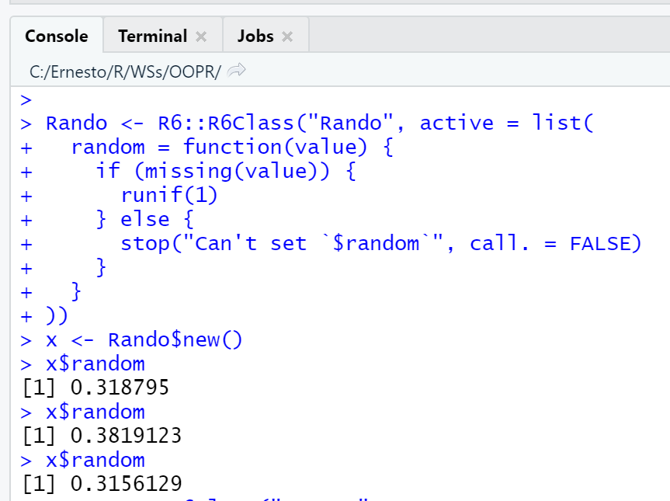

**Figura 35.2. Campos activos, primera parte**

Los campos activos nos permiten definir componentes que parecen campos desde el exterior, pero se definen con funciones, como métodos.

Los campos activos se implementan mediante enlaces activos.

Cada enlace activo es una función que toma un solo argumento: valor.

Si el argumento is ***missing()***, se está recuperando el valor; de lo contrario, se está modificando.

Por ejemplo, podríamos hacer que un campo activo sea aleatorio y que devuelva un valor diferente cada vez que acceda a él.

Los campos activos son especialmente útiles junto con los campos privados, ya que permiten implementar componentes que parecen campos desde el exterior pero proporcionan comprobaciones adicionales.

Por ejemplo, podemos usarlos para crear un campo de edad de solo lectura y para garantizar que el nombre sea un vector de caracteres de longitud 1.

# **Ejercicios**

Tomados del texto Advanced R.

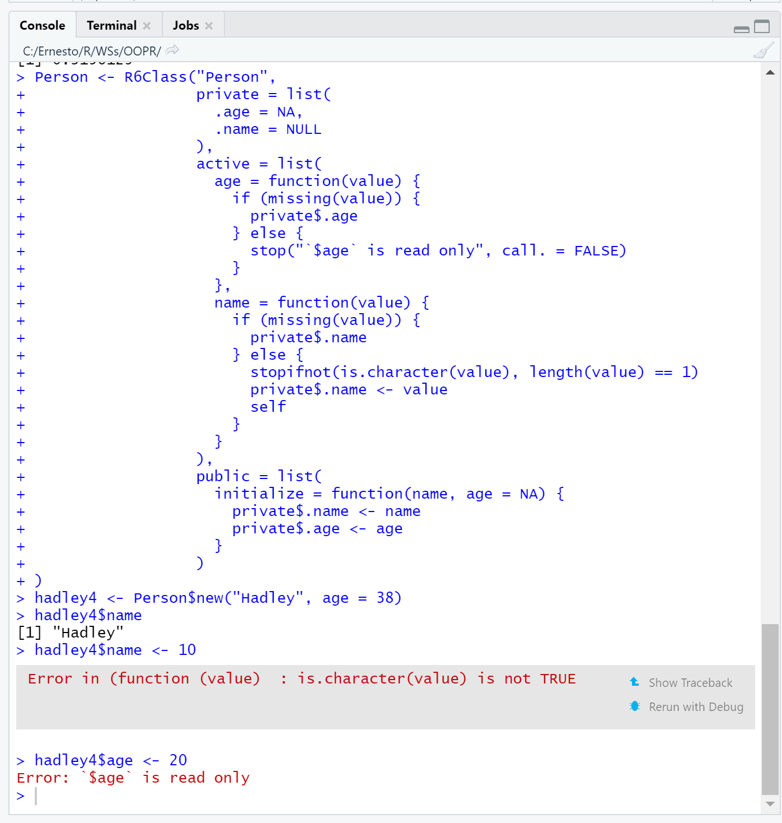

**Figura 35.3. Campos activos, parte final**

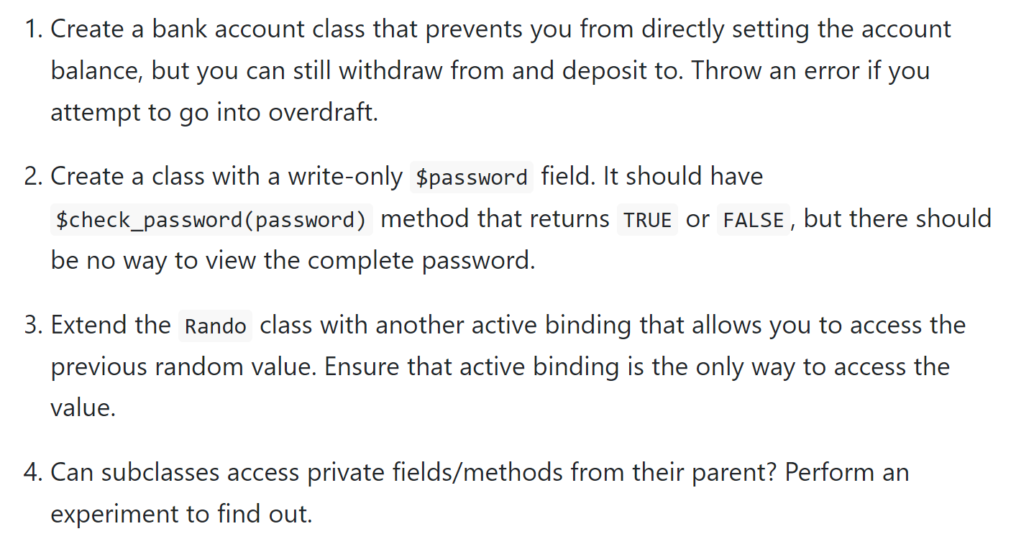

# **Semántica de referencia**

Una de las grandes diferencias entre R6 y la mayoría de los demás objetos es que tienen semántica de referencia.

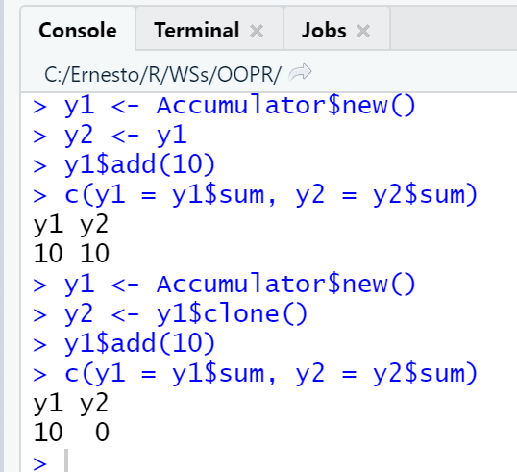

**Figura 36.1. Semántica de referencia**

La consecuencia principal de la semántica de referencia es que los objetos no se copian cuando se modifican.

En cambio, si deseamos una copia, deberemos usar ***$clone()*** para clonar explícitamente el objeto

***$clone()*** no clona recursivamente objetos R6 anidados.

Si deseamos eso, deberemos usar ***$clone(deep = TRUE)***.

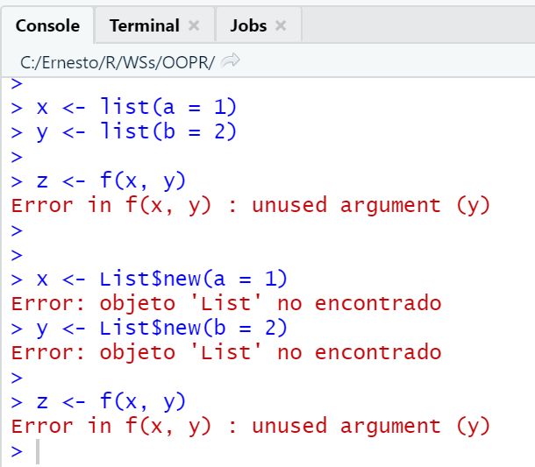

**Figura 36.2. Ejemplo de semántica de referencia**

Hay otras tres consecuencias menos obvias:

* Es más difícil razonar sobre el código que usa objetos R6 porque necesita comprender más contexto.
* Tiene sentido pensar en cuándo se elimina un objeto R6 y podemos escribir **$finalize()** para complementar **$initialize()**.
* Si uno de los campos es un objeto R6, debemos crearlo dentro de ***$initialize()***, no en ***R6Class()***.

# **Razonamiento**

En general, la semántica de referencia hace que sea más difícil razonar sobre el código.

Tomemos el ejemplo de la figura 36.2.

Para la gran mayoría de las funciones, sabemos que la línea final solo modifica z.

Tomemos un ejemplo similar que usa una clase de referencia de lista imaginaria, en la misma figura.

La línea final es mucho más difícil de razonar: si ***f()*** llama a métodos de ***x*** o ***y***, podríamos modificarlos al igual que ***z***.

Este es el mayor inconveniente potencial de R6 y debemos tener cuidado de evitarlo escribiendo funciones que devuelvan un valor o modifiquen nuestras entradas R6, pero no ambos.

# **Finalizador**

Una propiedad útil de la semántica de referencia es que tiene sentido pensar en cuándo finaliza un objeto R6, es decir, cuándo se elimina.

Esto no tiene sentido para la mayoría de los objetos porque la semántica de copiar al modificar significa que puede haber muchas versiones transitorias de un objeto, como mencionamos.

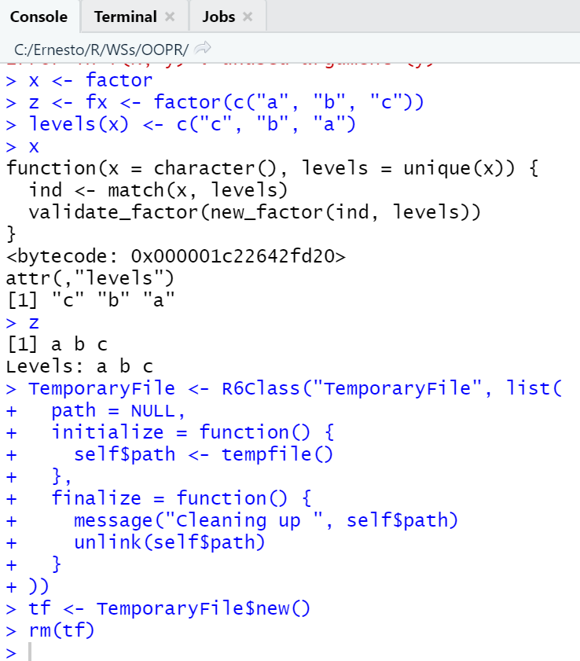

**Figura 36.3. Finalizador**

Por ejemplo, en el código de la figura 36.3, creamos dos objetos de factor: el segundo se crea cuando se modifican los niveles, dejando que el primero sea destruido por el recolector de basura.

Dado que los objetos R6 no se copian al modificarse, solo se eliminan una vez, y tiene sentido pensar en ***$finalize()*** como un complemento de ***$initialize()***.

Los finalizadores suelen desempeñar un papel similar al de ***on.exit()***.

Por ejemplo, la clase detallada al final, envuelve un archivo temporal y lo elimina automáticamente cuando finaliza la clase.

El método finalize se ejecutará cuando se elimine el objeto (o más precisamente, por la primera recolección de elementos no utilizados después de que el objeto se haya desvinculado de todos los nombres) o cuando R salga.

Esto significa que el finalizador se puede llamar de manera efectiva en cualquier parte de nuestro código R y, por lo tanto, es casi imposible razonar sobre el código del finalizador que toca las estructuras de datos compartidas.

Evitemos estos posibles problemas utilizando únicamente el finalizador para limpiar los recursos privados asignados por el inicializador.

# **Campos R6**

Una consecuencia final de la semántica de referencia puede surgir donde no lo esperamos.

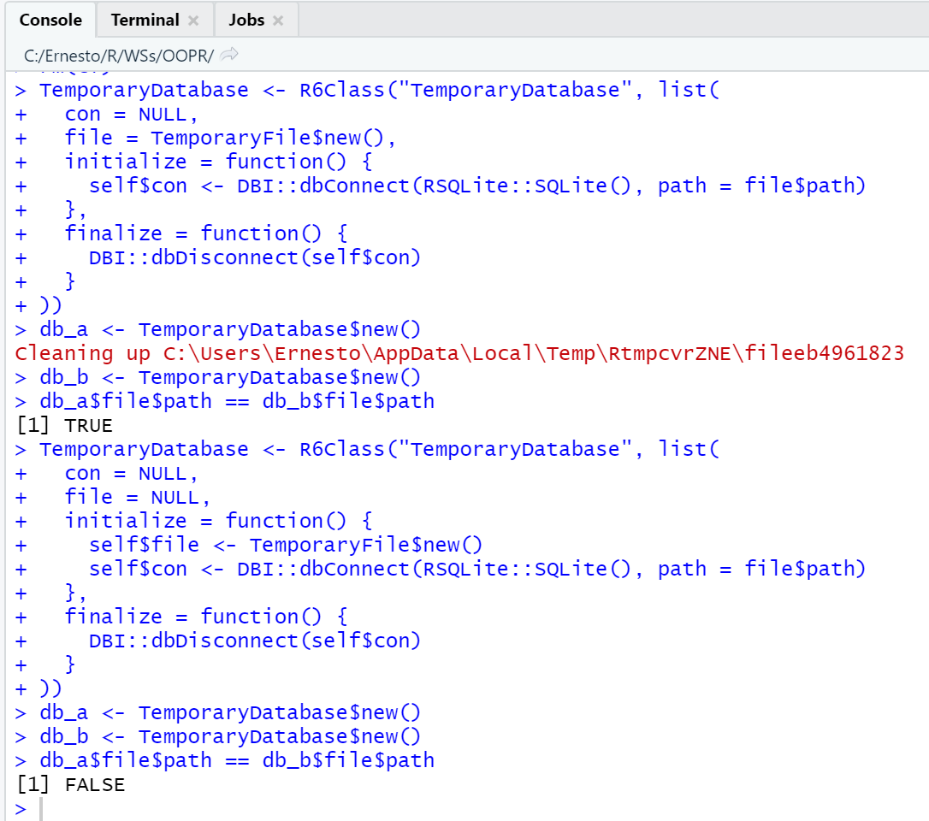

**Figura 36.4. Campos R6**

Si usamos una clase R6 como el valor predeterminado de un campo, se compartirá en todas las instancias del objeto, ver figura 36.4.

En la misma queremos crear una base de datos temporal cada vez que llamamos a ***TemporaryDatabase$new()***, pero el código siempre usa la misma ruta.

El problema surge porque se llama a ***TemporaryFile$new()*** solo una vez cuando se define la clase ***TemporalDatabase***.

Para solucionar el problema, debemos asegurarnos de que se llame cada vez que se llame a ***TemporalDatabase$new()***, es decir, debemos ponerlo en ***$initialize()***.

# **Ejercicio**

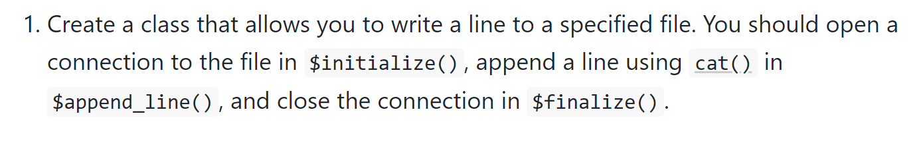

Tomado del texto Advanced R.

# **¿Por qué R6?**

R6 es muy similar a un sistema OO incorporado llamado clases de referencia, o RC para abreviar.

Es ´preferible R6 a RC porque:

* R6 es mucho más simple.

Tanto R6 como RC están construidos sobre entornos, pero mientras que R6 usa S3, RC usa S4.

Esto significa que para comprender completamente RC, debe comprender cómo funciona el S4 más complicado.

* R6 tiene documentación completa en línea en <https://r6.r-lib.org>.
* R6 tiene un mecanismo más simple para la subclasificación de paquetes cruzados, que simplemente funciona sin que usted tenga que pensar en ello.

Para RC, el lector puede leer los detalles en External Methodos; Inter-Package Superclasses de la ayuda de ***setRefClass***.

* RC mezcla variables y campos en la misma pila de entornos para que ***get (field)*** y ***set (field <<- value)*** como valores regulares.

R6 coloca los campos en un entorno separado para que ***get (self$field)*** y ***set (self$field <- value)*** con un prefijo.

El enfoque R6 es más detallado, pero nos gusta porque es más explícito.

* R6 es mucho más rápido que RC.

En general, la velocidad de envío del método no es importante fuera de los benchmarks.

Sin embargo, RC es bastante lento y cambiar de RC a R6 condujo a una mejora sustancial del rendimiento en el paquete ***shiny***.

Para obtener más detalles, consulte lector ***vignete ("Perfomance", "R6")***.

* RC está vinculado a R.

Eso significa que si se corrige algún error, solo podemos aprovechar las correcciones al solicitar una versión más nueva de R.

Esto dificulta los paquetes (como los del ***tidyverse***) que necesitan funcionar en muchas versiones de R.

* Finalmente, debido a que las ideas que subyacen en R6 y RC son similares, solo requerirá una pequeña cantidad de esfuerzo adicional para aprender RC si es necesario.

# **S4**

S4 proporciona un enfoque formal para la programación orientada a objetos funcional.

Las ideas subyacentes son similares a S3, pero la implementación es mucho más estricta y utiliza funciones especializadas para crear clases (***setClass()***), genéricos (***setGeneric()***) y métodos (***setMethod(***)).

Además, S4 proporciona herencia múltiple (es decir, una clase puede tener varios padres) y envío múltiple (es decir, el envío del método puede usar la clase de varios argumentos).

Un nuevo componente importante de S4 es ***slot***, un componente con nombre del objeto al que se accede mediante el operador de subconjunto especializado ***@***.

El conjunto de ranuras y sus clases forma una parte importante de la definición de una clase S4.

# **Outline**

Analicemos una descripción general rápida de los componentes principales de S4: clases, genéricos y métodos.

Analicemos, además, detalles de las clases S4, incluidos los prototipos, constructores, ayudantes y validadores.

Analicemos cómo crear nuevos genéricos de S4 y cómo proporcionar métodos a esos genéricos.

También analicemos las funciones de acceso que están diseñadas para permitir a los usuarios inspeccionar y modificar los ***slots*** de objetos de forma segura.

Analicemos los detalles completos del método de envío en S4.

La idea básica es simple, pero rápidamente se vuelve más compleja una vez que se combinan la herencia múltiple y el envío múltiple.

Analicemos la interacción entre S4 y S3 y cómo usarlos juntos.

No hay una referencia que responda a todas sus preguntas sobre S4.

La documentación integrada de R a veces choca con las mejores prácticas de la comunidad.

A medida que avancemos, deberemos reunir la información necesaria leyendo detenidamente la documentación, haciendo preguntas sobre StackOverflow y realizando experimentos.

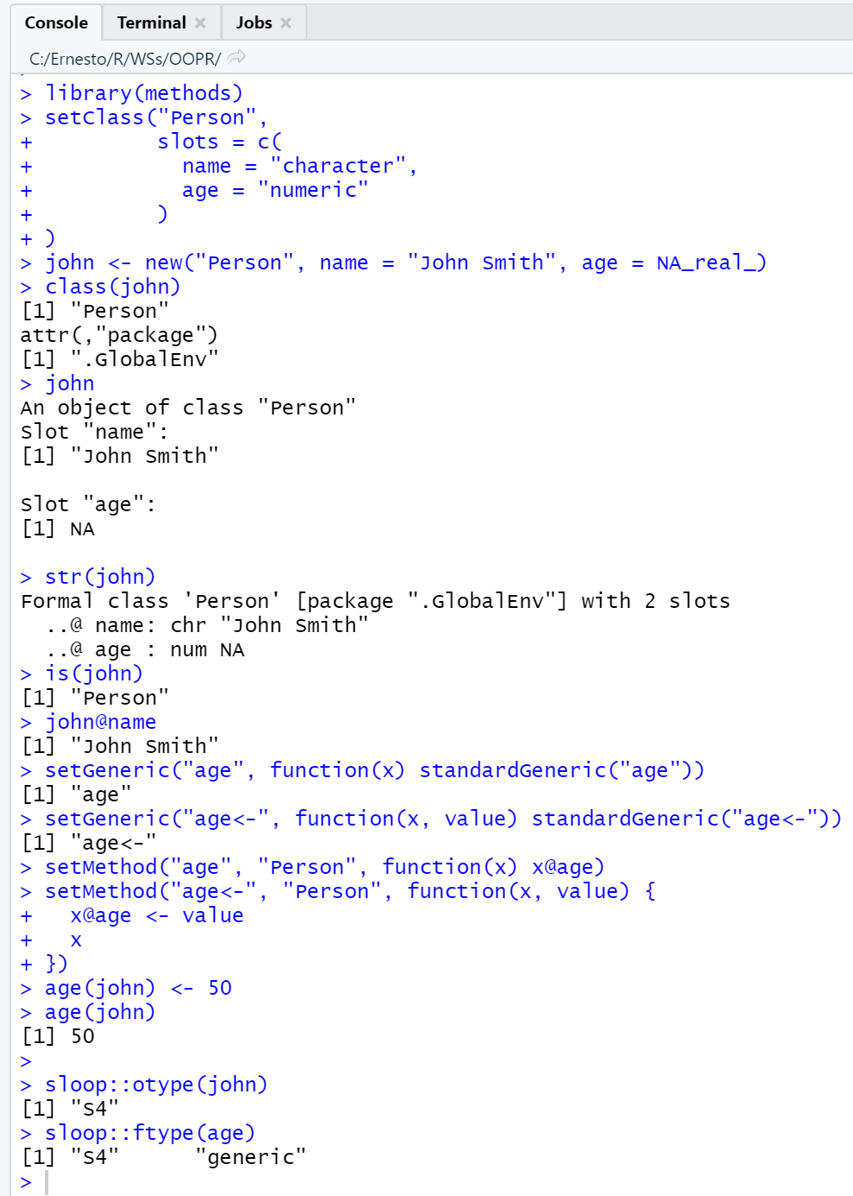

**Figura 38.1. Ejemplos de S4**

Algunas recomendaciones:

* La comunidad Bioconductor es un usuario de S4 desde hace mucho tiempo y ha producido gran parte del mejor material sobre su uso efectivo.

Recomendamos comenzar con las clases y los métodos de S4 impartidos por Martin Morgan y Hervé Pagès, o buscar una versión más reciente en los materiales del curso Bioconductor.

* Martin Morgan es miembro de R-core y líder del proyecto de Bioconductor.

Es un experto mundial en el uso práctico de S4 y recomendamos leer todo lo que ha escrito al respecto, comenzando con las preguntas que ha respondido en stackoverflow.

* John Chambers es el autor del sistema S4 y proporciona una descripción general de su motivación y contexto histórico en la programación orientada a objetos, la programación funcional y R.

Lector para una exploración más completa de S4, consulte su libro Software for Data Analysis.

Todas las funciones relacionadas con S4 están en el paquete de ***methods***.

Este paquete siempre está disponible cuando ejecuta R de forma interactiva, pero es posible que no esté disponible cuando ejecuta R en modo por lotes, es decir, desde Rscript.

Por esta razón, es una buena idea llamar a la biblioteca siempre que usemos S4.

Comenzaremos con una descripción general rápida de los componentes principales de S4.

Una clase de S4 se define llamando a ***setClass()*** con el nombre de la clase y una definición de sus espacios, y los nombres y clases de los datos de la clase, ver figura 38.1.

Una vez que se define la clase, podemos construir nuevos objetos a partir de ella llamando a ***new()*** con el nombre de la clase y un valor para cada slot.

En general, solo debemos usar ***@*** en nuestros métodos.

Si estamos trabajando con la clase de otra persona, busquemos funciones de acceso que nos permitan establecer y obtener valores de slot de forma segura.

Como desarrolladores de una clase, también debemos proporcionar nuestras propias funciones de acceso.

Los accesores suelen ser genéricos de S4 que permiten que varias clases compartan la misma interfaz externa.

En el ejemplo creamos un setter y getter para el intervalo de edad creando primero genéricos con ***setGeneric()***.

Y luego definiendo métodos con ***setMethod()***.

Si estamos utilizando una clase S4 definida en un paquete, podemos obtener ayuda con class?Person.

Para obtener ayuda para un método, escribamos ? delante de una llamada (por ejemplo, ***?age(john)***) y ? utilizará la clase de los argumentos para averiguar qué archivo de ayuda necesitamos.

Finalmente, puede usar las funciones de sloop para identificar los objetos y genéricos de S4 que se encuentran en la naturaleza.

# **Ejercicios**

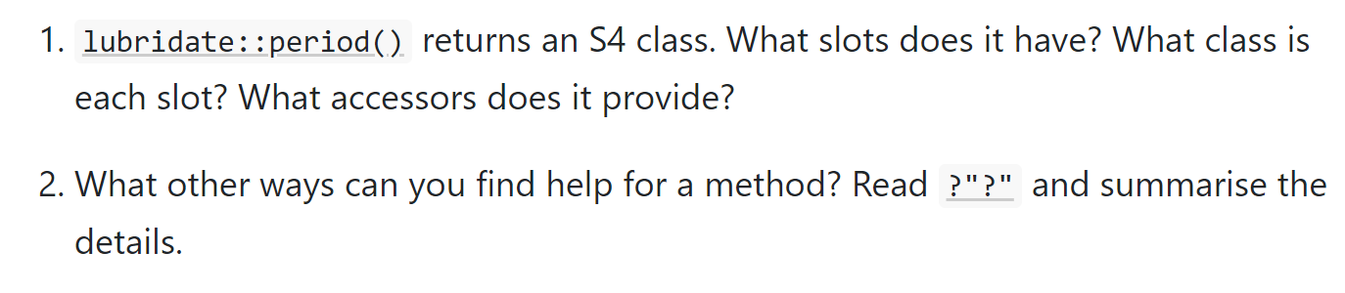

Tomados del texto Advanced R.

# **Clases**

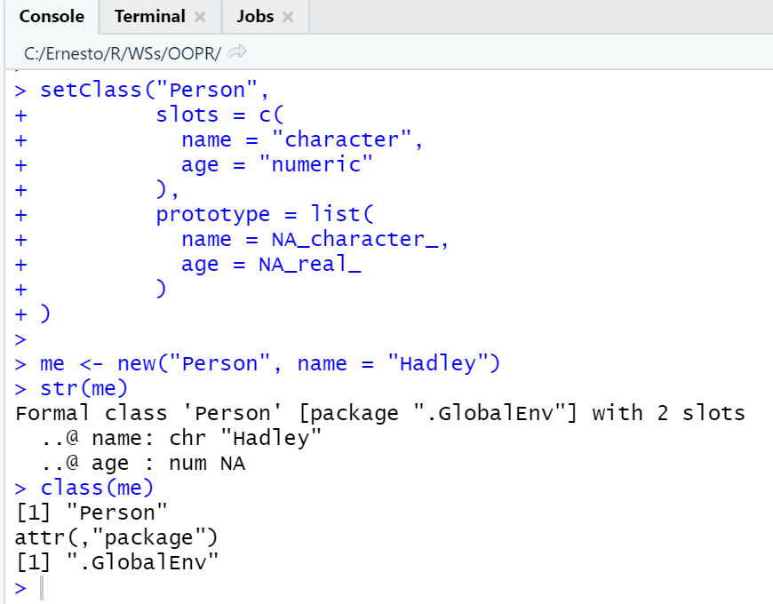

**Figura 39.1. Ejemplos de clases S4**

Para definir una clase S4, llamemos a ***setClass()*** con tres argumentos:

* El nombre de la clase.

Por convención, los nombres de clase de S4 usan UpperCamelCase.

* Un vector de caracteres con nombre que describe los nombres y las clases de los slots (campos).

Por ejemplo, una persona puede estar representada por un nombre de personaje y una edad numérica: c(nombre = "personaje", edad = "numérico").

La pseudoclase ANY permite que un slot acepte objetos de cualquier tipo.

* Un prototipo, una lista de valores predeterminados para cada slot.

Técnicamente, el prototipo es opcional80, pero siempre debes proporcionarlo.

El código de la figura 39.1 ilustra los tres argumentos mediante la creación de una clase Person con el nombre del personaje y franjas horarias numéricas.

# **Herencia**

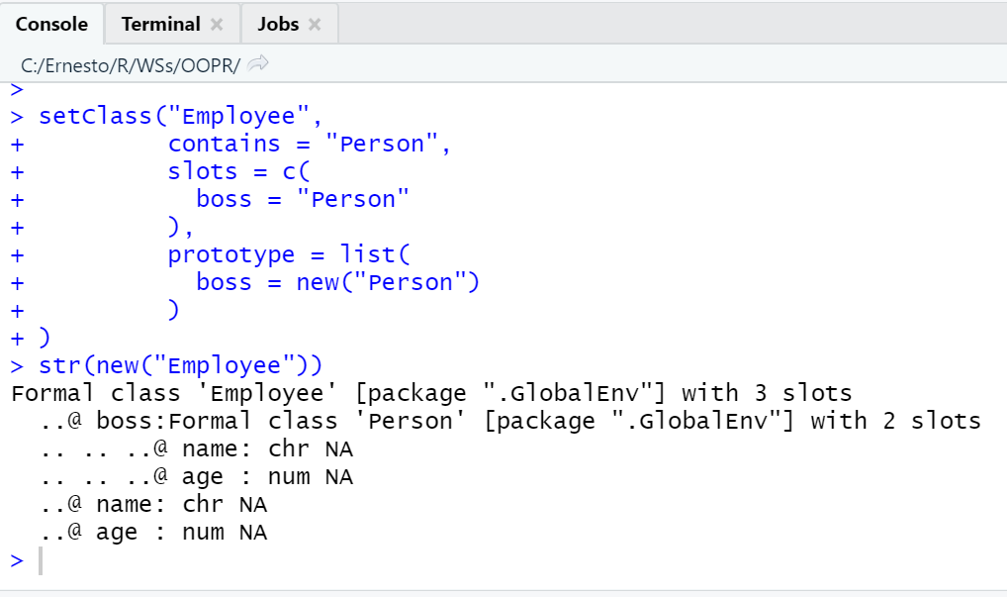

**Figura 40.1. Ejemplos de herencia**

Hay otro argumento importante para ***setClass()***: ***contains***.

Esto especifica una clase (o clases) de las que heredar los slots y el comportamiento.

Por ejemplo, podemos crear una clase de empleado que herede de la clase de persona, agregando un espacio adicional que describa a su jefe.

*setClass()* tiene otros 9 argumentos, pero están en desuso o no se recomiendan.

# **Introspección**

Para determinar de qué clases hereda un objeto, usemos ***is()***.

Para probar si un objeto hereda de una clase específica, usemos el segundo argumento de ***is()***.

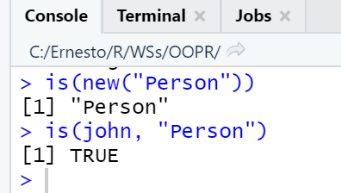

**Figura 41.1. Introspección**

# **Redefinición**

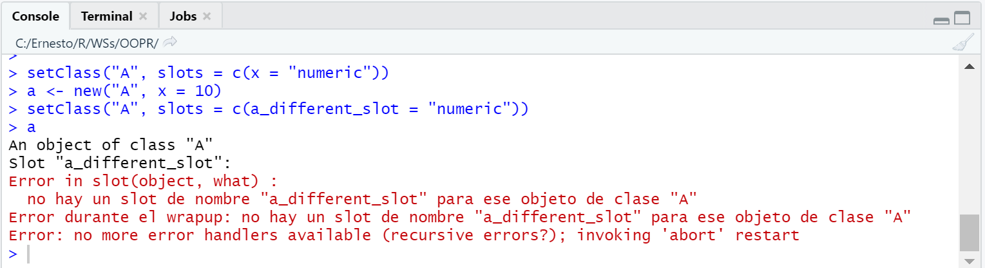

**Figura 42.1. Redefinición**

En la mayoría de los lenguajes de programación, la definición de clase ocurre en tiempo de compilación y la construcción de objetos ocurre más tarde, en tiempo de ejecución.

En R, sin embargo, tanto la definición como la construcción ocurren en tiempo de ejecución.

Cuando llamamos a ***setClass()***, estamos registrando una definición de clase en una variable global (oculta).

Al igual que con todas las funciones de modificación de estado, debemos usar ***setClass()*** con cuidado.

Es posible crear objetos no válidos si redefinimos una clase después de haber instanciado un objeto.

Esto puede causar confusión durante la creación interactiva de nuevas clases.

Las clases R6 tienen el mismo problema.

# **Ayudante**

***new()*** es un constructor de bajo nivel adecuado para que lo usemos nosotros, actuando como desarrollador.

Las clases orientadas al usuario siempre deben combinarse con un asistente fácil de usar.

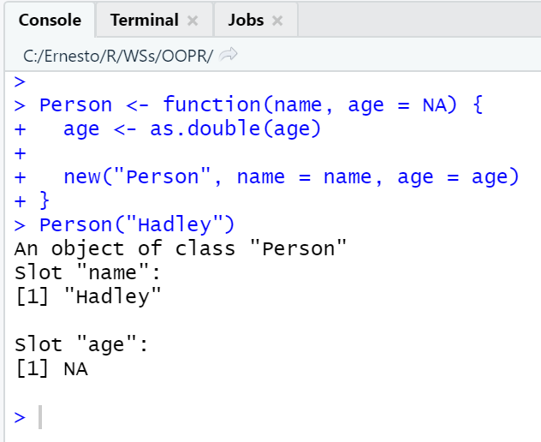

**Figura 43.1. Helper**

Un ayudante siempre debe:

* Tener el mismo nombre que la clase, por ejemplo myclass().
* Tener una interfaz de usuario cuidadosamente diseñada con valores predeterminados cuidadosamente elegidos y conversiones útiles.
* Crear mensajes de error cuidadosamente elaborados y adaptados a un usuario final.
* Terminar llamando a ***methods::new()***.

La clase Person es tan simple que un ayudante es casi superfluo, pero podemos usarlo para definir claramente el contrato: la edad es opcional pero el nombre es obligatorio.

También forzaremos la edad a un doble para que el ayudante también funcione cuando se pasa un número entero.

# **Anexo A. UML**

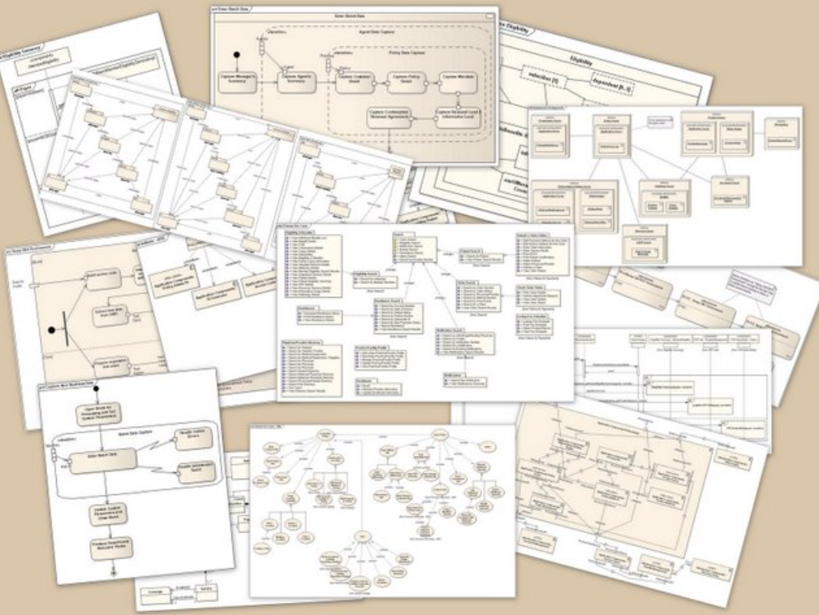

**Figura A.1. Ejemplos de diagramas de UML**

El lenguaje unificado de modelado (UML, Unified Modeling Language) es el lenguaje de modelado de sistemas de [software](https://es.wikipedia.org/wiki/Software" \o "Software) más conocido y utilizado en la actualidad; está respaldado por el [Object Management Group](https://es.wikipedia.org/wiki/Object_Management_Group" \o "Object Management Group) (OMG).

Es un lenguaje gráfico para visualizar, especificar, construir y documentar un sistema.

UML ofrece un estándar para describir un plano del sistema (modelo), incluyendo aspectos conceptuales tales como procesos, funciones del sistema, y aspectos concretos como expresiones de lenguajes de programación, esquemas de bases de datos y compuestos reciclados.

Es importante remarcar que UML es un lenguaje de modelado para especificar o para describir métodos o procesos.

Se utiliza para definir un sistema, para detallar los artefactos en el sistema y para documentar y construir.

En otras palabras, es el lenguaje en el que está descrito el modelo.

Se puede aplicar en el desarrollo de software gran variedad de formas para dar soporte a una metodología de desarrollo de software (tal como el [Proceso Unificado Racional](https://es.wikipedia.org/wiki/Proceso_Unificado_Racional" \o "Proceso Unificado Racional), Rational Unified Process o [RUP](https://es.wikipedia.org/wiki/RUP" \o "RUP)), pero no especifica en sí mismo qué metodología o proceso usar.



**Figura A.2. Logo de UML**

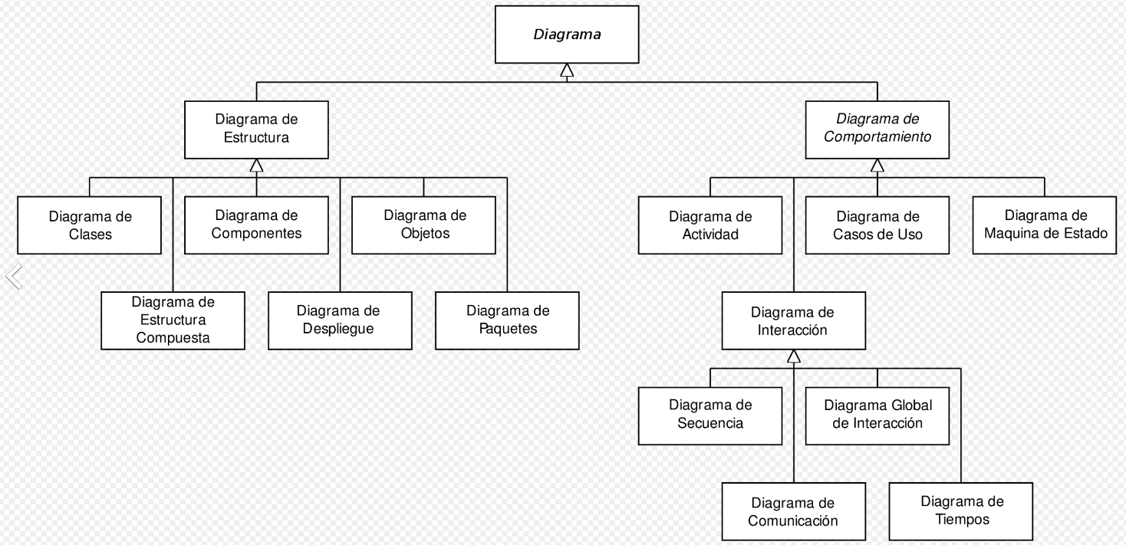

**Figura A.3. Diagramas de UML**

UML no puede compararse con la [programación estructurada](https://es.wikipedia.org/wiki/Programaci%C3%B3n_estructurada" \o "Programación estructurada), pues UML significa Lenguaje Unificado de Modelado, no es programación, solo se diagrama la realidad de una utilización en un requerimiento.

Mientras que programación estructurada es una forma de programar como lo es la orientación a objetos, la [programación orientada a objetos](https://es.wikipedia.org/wiki/Programaci%C3%B3n_orientada_a_objetos" \o "Programación orientada a objetos) viene siendo un complemento perfecto de UML, pero no por eso se toma UML solo para lenguajes orientados a objetos.

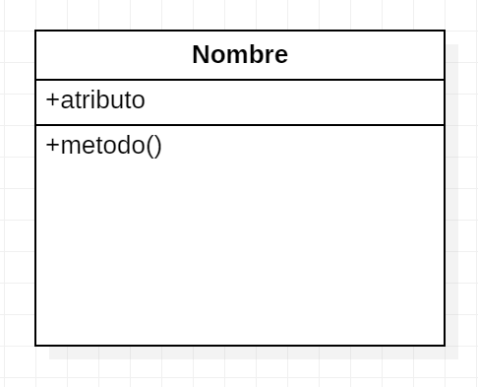

**Figura A.4. Diagrama de clase en UML**

UML cuenta con varios tipos de diagramas, los cuales muestran diferentes aspectos de las entidades representadas.

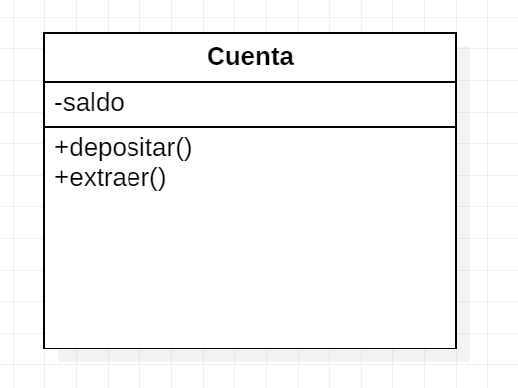

**Figura A.5. Diagrama de clase de la cuenta bancaria**

Analizaremos en este anexo el diagrama de clases.

Los diagramas de clase son, sin duda, el tipo de diagrama UML más utilizado.

Es el bloque de construcción principal de cualquier solución orientada a objetos

Muestra las clases en un sistema, atributos y operaciones de cada clase y la relación entre cada clase, ver figura A.4.

En la mayoría de las herramientas de modelado, una clase tiene tres partes, nombre en la parte superior, atributos en el centro y operaciones o métodos en la parte inferior.

En sistemas grandes con muchas clases relacionadas, las clases se agrupan para crear diagramas de clases.

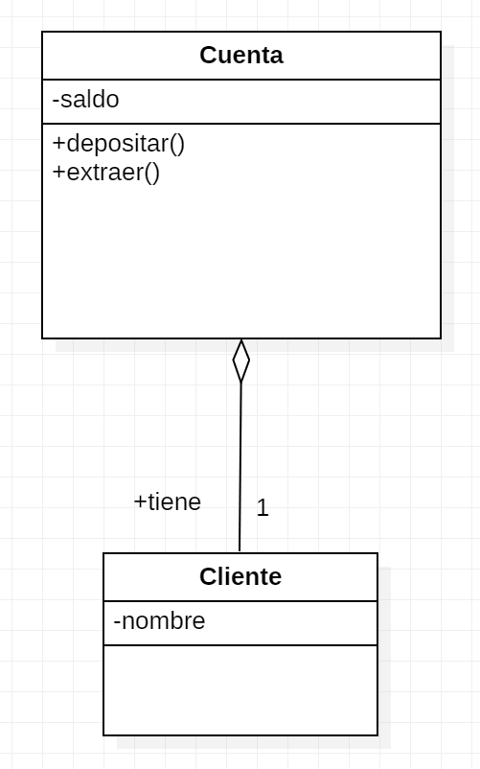

**Figura A.6. Agregación**

Las diferentes relaciones entre las clases se muestran por diferentes tipos de flechas.

Analicemos un ejemplo.

Supongamos un sistema bancario, simulemos el relevamiento.

Nuestra consultora ha sido seleccionada para llevar a cabo el desarrollo de un sistema bancario y nos ha indicado que el Dr. Jose Perez (gerente general del banco) es el owner del proyecto.

Nuestro Project Manager va a una entrevista pactada con el.

De esa primera entrevista el PM detecta una clase, la cuenta bancaria de cada cliente del banco donde es importante registrar el saldo de la misma, poder crearla para los clientes nuevos y hacer depósitos y extracciones, ver figura A.5.

Analicemos la figura A.6.

Vemos dos clases del sistema bancario, la cuenta bancaria del cliente.

Tenemos dos clases la cuenta y el cliente.

Nos preguntamos primero el cliente es una cuenta y la respuesta es no.

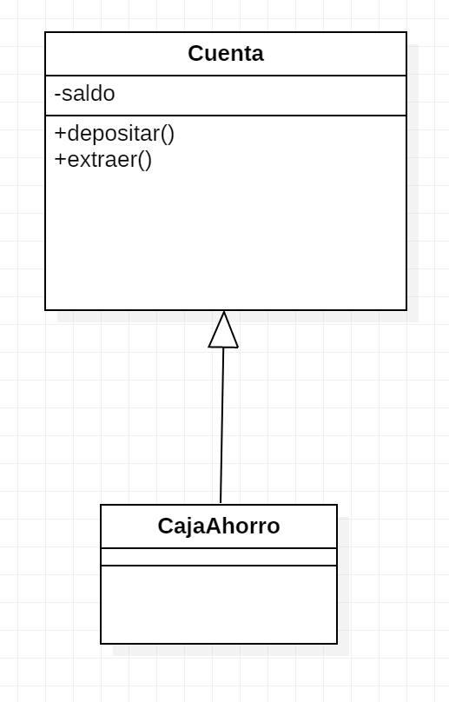

**Figura A.7. Generalización**

Nos preguntamos entonces el cliente tiene una cuenta y la respuesta es si, decimos entonces que la elación entre las clases cliente y cuenta es una agregación y el diagrama de clases de UML se sibuja como detallamos en la figura, un rimbo del lado de las pate y una línea entera del lado del todo.

En el diagrama además indicamos la cardinalidad de la agregación diciendo que el cliente tiene una sola cuenta, de allí el numero 1.

También escribimos una característica para leer la agregación tiene, para decir el cliente tiene una cuenta.

Analicemos la figura A.7.

Sigamos con el caso del sistema bancario.

Analizando como son las reglas del negocio para el manejo de las cuentas bancarias, nos informan que existen las cajas de ahorro y pensamos en wn una nueva clase para ellas.

Para analizar que relaciones hay enter la misma y la cuenta bancaria nos preguntamos si la caja de ahorro es una cuenta y la respuesta es si.

Decimos entonces que hay una generalización que representamos con una flecha detallada en la figura.

Cuenta es la superclase o pare y caja de ahorro la subclase o el hijo, decimos que hay herencia.

El hijo hereda del padre los atributos y los métodos en la herencia.

Cuando la respuesta es no para ambas preguntas, pero las clases están relacionadas, decimos que hay una asociación entre ambas.

# **Fuentes Bibliográficas**

* <https://support.rstudio.com/hc/en-us/articles/218611977-Importing-Data-with-RStudio>
* <http://juangabrielgomila.com/en/database-r-tutorial/>
* <https://www.gartner.com/en/documents/3898487>
* <https://www.teradata.com/Resources/Analyst-Reports/Gartner-Magic-Quadrant-Data-Management-Analytics>
* <https://solutionsreview.com/data-management/the-10-best-data-management-solutions-for-analytics-for-2019/>
* <https://docs.microsoft.com/es-es/sql/advanced-analytics/r/save-and-load-r-objects-from-sql-server-using-odbc?view=sql-server-2017>
* <https://www.r-bloggers.com/r-and-data-when-should-we-use-relational-databases/>.
* Advanced R. Second Edition. Hadley Wickham. <https://adv-r.hadley.nz/index/html.ph>.
* Aprendiendo UML. Jose Schmuller. Prentice Hall. 2000. ISBN: 968-444-463-X.
* The Unified Modeling Language User Guide. Second Edition. James Rumbaugh, Ivar Jacobson y Grady Bosh. ISBN: 0321267974.

**¡Error! Referencia de hipervínculo no válida.**